Министерство общего и профессионального образования
Свердловской области
Муниципальное казенное учреждение Управление образования
Кировградского городского округа
Муниципальное автономное учреждение дополнительного образования
«Центр детского творчества»
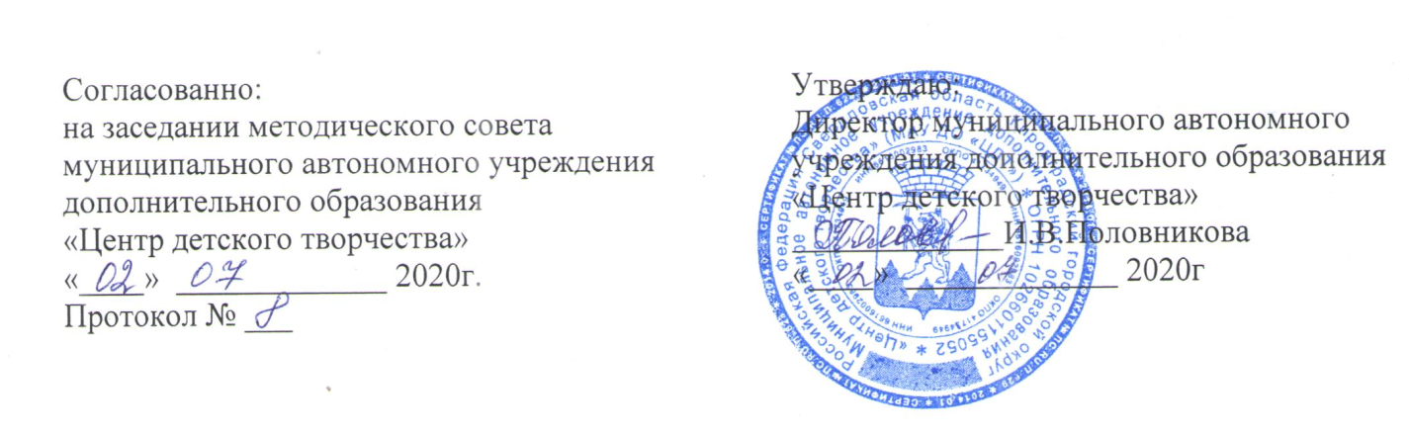

ДОПОЛНИТЕЛЬНАЯ ОБЩЕОБРАЗОВАТЕЛЬНАЯ ОБЩЕРАЗВИВАЮЩАЯ
ПРОГРАММА ТЕХНИЧЕСКОЙ НАПРАВЛЕННОСТИ

«Робототехника: конструирование и программирование»

(дополнительное образование детей 6-17 лет)
Срок реализации – 6 лет

Составитель:
педагог дополнительного образования
Худякова Мария Владимировна

г.Кировград
2020г.

- КОМПЛЕКС ОСНОВНЫХ ХАРАКТЕРИСТИК ПРОГРАММЫ

1. Пояснительная записка
Программа «Робототехника: конструирование и программирование» составлена в соответствии с нормативными правовыми актами и государственными программными документами:
1. Федеральный закон от 29 декабря 2012г. № 273-ФЗ «Об образовании в Российской Федерации»;
2. Концепция развития дополнительного образования детей, утвержденной распоряжением правительства Российской Федерации от 4 сентября 2014 г. № 1726-р;
3. Приказ Министерства просвещения Российской Федерации от 09.11.2018 г. № 196 «Об утверждении Порядка организации и осуществления образовательной деятельности по дополнительным общеобразовательным программам»;
4. Сан Пин 2.4.4.3172-14 «Санитарно-эпидемиологические требования к устройству, содержанию и организации режима работы образовательных организаций дополнительного образования детей», утвержденный постановлением Главного государственного санитарного врача Российской Федерации от 4 июля 2014 г. № 41;
5. Устав МАУ ДО «ЦДТ», утвержденный Постановлением Администрации Кировградского городского округа от 18.02.2018 г. № 221.

1.1. Направленность образовательной программы
Направленность программы - техническая.
Программа направлена на привлечение обучающихся к современным технологиям конструирования, программирования и использования роботизированных устройств.

1.2. Актуальность
В связи с активным внедрением новых технологий в жизнь общества постоянно увеличивается потребность в высококвалифицированных специалистах. В ряде ВУЗов присутствуют специальности, связанные с робототехникой, но в большинстве случаев не происходит предварительной ориентации школьников на возможность продолжения учебы в данном направлении. Многие абитуриенты стремятся попасть на специальности, связанные с информационными технологиями, не предполагая о всех возможностях этой области. Между тем, игры в роботы, конструирование и изобретательство присущи подавляющему большинству современных детей.
Таким образом, появилась возможность и назрела необходимость в непрерывном образовании в сфере робототехники. Заполнить пробел между детскими увлечениями и серьезной ВУЗовской подготовкой позволяет изучение робототехники в дополнительном образовании на основе специальных образовательных конструкторов.

1.3. Новизна
Введение дополнительной общеобразовательной общеразвивающей программы «Робототехника» неизбежно изменит картину восприятия обучающимися технических дисциплин, переводя их из разряда умозрительных в разряд прикладных.

1.4. Педагогическая целесообразность
Применение детьми на практике теоретических знаний, полученных на математике или физике, ведет к более глубокому пониманию основ, закрепляет полученные навыки, формируя образование в его наилучшем смысле.
И с другой стороны, игры в роботы, в которых заблаговременно узнаются основные принципы расчетов простейших механических систем и алгоритмы их автоматического функционирования под управлением программируемых контроллеров, послужат хорошей почвой для последующего освоения сложного теоретического материала на уроках.
Программирование на компьютере (например, виртуальных исполнителей) при всей его полезности для развития умственных способностей во многом уступает программированию автономного устройства, действующего в реальной окружающей среде. Подобно тому, как компьютерные игры уступают в полезности играм настоящим.
Возможность прикоснуться к неизведанному миру роботов для современного ребенка является очень мощным стимулом к познанию нового, преодолению инстинкта потребителя и формированию стремления к самостоятельному созиданию. При внешней привлекательности поведения, роботы могут быть содержательно наполнены интересными и непростыми задачами, которые неизбежно встанут перед юными инженерами. Их решение сможет привести к развитию уверенности в своих силах и к расширению горизонтов познания.
Новые принципы решения актуальных задач человечества с помощью роботов, усвоенные в школьном возрасте (пусть и в игровой форме), ко времени окончания вуза и начала работы по специальности отзовутся в принципиально новом подходе к реальным задачам. Занимаясь с детьми на кружках робототехники, мы подготовим специалистов нового склада, способных к совершению инновационного прорыва в современной науке и технике.

1.5. Отличительные особенности
Программа имеет ряд отличий:
- На занятиях первого и второго года обучения используется конструктор и графическая среда программирования WEDO 2.0. Дети третьего года обучения используется конструктор LEGO MINDSTORMS Education EV3 и используется встроенные возможности микроконтроллера. На занятиях четвертого года обучения используется конструктор LEGO MINDSTORMS Education EV3 и графическая среда программирования TRIK Studio. Дети пятого года обучения продолжают работать с данным конструктором в среде LEGO MINDSTORMS Education EV3, дети шестого года обучения продолжают работать в среде LEGO MINDSTORMS Education EV3, занимаясь проектной деятельностью.
- Особенностью данной программы является нацеленность на конечный результат, т.е. ребенок создает не просто внешнюю модель робота, дорисовывая в своем воображении его возможности. Ребенок создает действующее устройство, которое решает поставленную задачу.
- Программа плотно связана с массовыми мероприятиями в научно-технической сфере для детей (турнирами, состязаниями, конференциями), что позволяет, не выходя за рамки учебного процесса, принимать активное участие в конкурсах различного уровня: от местного до международного.
- Программа предусматривает наличие работы над творческими проектами. В ходе работы над проектами дети начинают учиться работать с дополнительной литературой. Идет активная работа по обучению детей анализу собранного материала и аргументации в правильности выбора выбранного материала. В процессе занятий повышается коммуникативная активность каждого ребенка, происходит развитие его творческих способностей.

1.6. Адресат
Программа предназначена для работы с детьми в системе дополнительного образования. Участниками программы являются обучающиеся 6 - 17 лет.
Ожидаемое количество детей в одной группе: минимально 6 человек, максимально 12.
К освоению дополнительной общеобразовательной общеразвивающей программы допускаются любые лица без предъявления требований к уровню образования.
Категория состояния здоровья лиц, которые могут быть зачислены на обучение: без ОВЗ.

1.7. Режим занятий
Первый год обучения – 2 часа 1 раз в неделю (72 часа в год).
Второй год обучения - 2 часа 1 раз в неделю (72 часа в год).
Третий год обучения - 2 часа 2 раза в неделю (144 часа в год).
Четвертый год обучения - 2 часа 2 раза в неделю (144 часа в год).
Пятый год обучения - 2 часа 2 раза в неделю (144 часа в год).
Шестой год обучения – 2 часа 2 раза в неделю (144 часа в год).

1.8. Объем программы
Объем учебного времени, предусмотренный учебным планом – общее количество учебных часов, запланированных на весь период обучения, необходимых для освоения программы составляет 720 часов.
Продолжительность части образовательной программы:
Первый год обучения – 72 часа в год.
Второй год обучения - 72 часа в год.
Третий год обучения - 144 часа в год.
Четвертый год обучения -144 часа в год.
Пятый год обучения - 144 часа в год.
Шестой год обучения – 144 часа в год.

1.9. Сроки реализации программы
Программа рассчитана на шесть лет обучения.

1.10. Уровневость
Первый и второй, третий год обучения – «Стартовый уровень».
Четвертый, пятый, шестой год обучения – «Базовый уровень».

1.11. Формы обучения
Фронтальная, индивидуальная, индивидуально-групповая, групповая.

1.12. Виды занятий
- беседа (получение нового материала);
- практическое занятие;
- открытое занятие;
- мастер-класс;
- экскурсия;
- самостоятельная работа (дети выполняют индивидуальные или групповые задания);
- соревнования, состязания, игры роботов;
- мозговая атака;
- защиты проекта.

1.15. Формы подведения результатов
- В течение обучения предполагаются опросы и зачеты, на которых решение поставленной заранее известной задачи принимается в свободной форме. При этом тематические состязания роботов также являются методом проверки.
- По окончании обучения обучающиеся защищают творческий проект, требующий проявить знания и навыки по ключевым темам.
- По окончании каждого года проводится зачет, а в начале следующего года он дублируется.
- Кроме того, полученные знания и навыки проверяются на открытых конкурсах состязаниях, куда направляются наиболее успешные дети.

2. Цели и задачи образовательной программы

2.1. Цель образовательной программы
Формирование устойчивого интереса к технике, расширение политехнического кругозора, развитие творческой самостоятельности, формирование духовно-нравственных ценностных ориентиров.

2.2. Задачи образовательной программы

Образовательные
- Организация активной деятельности обучающихся на основе современных разработок по робототехнике в области образования,
- Знакомство обучающихся с комплексом базовых технологий, применяемых при создании роботов,
- Реализация межпредметных связей с физикой, информатикой и математикой,
- Решение обучающимися ряда задач, результатом каждой из которых будет работающий механизм или робот с автономным управлением.

Развивающие
- Развитие у школьников инженерного мышления, навыков конструирования, программирования и эффективного использования кибернетических систем,
- Развитие мелкой моторики, внимательности, аккуратности и изобретательности,
- Развитие креативного мышления и пространственного воображения обучающихся,
- Организация и участие в играх, конкурсах и состязаниях роботов в качестве закрепления изучаемого материала и в целях мотивации обучения.

Воспитательные
- Повышение мотивации обучающихся к изобретательству и созданию собственных роботизированных систем,
- Формирование у обучающихся стремления к получению качественного законченного результата,
- Формирование навыков проектного мышления, работы в команде.

3. Содержание образовательной программы

3.1. Учебно-тематический план

3.1.1. Учебно-тематический план первого года обучения

Задачи первого года обучения:

Образовательные:
- Знакомство обучающихся с основными простейшими принципами механики, конструирования и программирования;
- Знакомство с видами конструкций и соединений деталей;
- Формирование у обучающихся умение преобразовывать необходимую информацию на основе различных информационных технологий (графических − текст, рисунок, схема, информационно-коммуникативных) и изготавливать несложные конструкции и простые программируемые механизмы;
Развивающие:
- Развитие регулятивной структуры деятельности, включающую целеполагание, планирование (умение составлять план действий и применять его для решения практических задач), прогнозирование (предвосхищение будущего результата при различных условиях выполнения действия), контроль, коррекцию и оценку;
- Формирование образного мышления и умения выразить свой замысел.

Воспитательные
- Повышение мотивации обучающихся к изобретательству и созданию собственных роботизированных систем
- Формирование у обучающихся стремления к получению качественного законченного результата

№ | Тема | Количество часов |  |  | Виды контроля
№ | Тема | Теория | Практика | Всего | Виды контроля
1  2 | Инструктаж по ТБ  Введение: основы робототехники | 1  1 | 0  0 | 1  1 | -
2 | Первые шаги | 1 | 3 | 4 | Презентация групповых работ
3 | Колебания | 1 | 3 | 4 | Соревнования роботов
4 | Езда (передачи движения) | 1 | 3 | 4 | Соревнования роботов
5 | Рычаг (Кривошипно-шатунный механизм) | 1 | 3 | 4 | Практическая работа
6 | Ходьба | 1 | 3 | 4 | Практическая работа
7 | Вращение | 1 | 3 | 4 | Наблюдение. Фронтальный опрос.
8 | Изгиб | 1 | 3 | 4 | Презентация групповых работ
9 | Катушка | 1 | 3 | 4 | Презентация групповых работ
10 | Подъем | 1 | 3 | 4 | Наблюдение. Фронтальный опрос.
11 | Захват | 1 | 3 | 4 | Наблюдение. Фронтальный опрос.
12 | Толчок | 1 | 3 | 4 | Практическая работа. Соревнования.
13 | Поворот | 1 | 3 | 4 | Наблюдение. Фронтальный опрос.
14 | Рулевой механизм | 1 | 3 | 4 | Практическая работа
15 | Трал | 1 | 3 | 4 | Наблюдение. Фронтальный опрос.
16 | Датчик движения | 1 | 3 | 4 | Практическая работа
17 | Датчик наклона | 1 | 3 | 4 | Практическая работа
18 | Поворот | 1 | 3 | 4 | Соревнования роботов
11 | Зачеты | 0 | 2 | 2 | Тест,  проверочная работа
 |  | =19 | =53 | =72

Содержание программы первого года обучения

Знакомство с конструктором, основными деталями и принципами крепления. Создание простейших механизмов, описание их назначения и принципов работы. Знакомство с составлением алгоритмов программ. Изучение датчиков движения и наклона. Участие в состязаниях.

Ожидаемые результаты первого года обучения

Предметные результаты:
знать:
- название деталей конструктора LEGO;
- простейшие основы механики;
- понятия алгоритма и программы.
понимать:
- основные принципы создания конструкций;
- принципы движения и его механической передачи;
- принцип работы датчиков, моторов и других элементов конструкторов LEGO WeDo;
- создавать собственные модели движущихся конструкций из деталей наборов LEGO самостоятельно или с помощью преподавателя;
- грамотно высказывать свои мысли, в том числе используя технические термины.
Личностные результаты:

- устойчивый интерес к техническому творчеству;

- развитие коммуникативных навыков, умение работать в команде;

- развитие логического и творческого мышления;

- развитие внимания, аккуратности, терпения;

- уважительное отношение к своему и чужому труду, бережное отношение к используемому оборудованию.

Метапредметные результаты:

- умение работать в паре и коллективе;

- умение формулировать, аргументировать и отстаивать свое мнение;

- умение презентовать выполненный проект;

- умение анализировать результат своей работы;

- умение соблюдать требования техники безопасности при работе с конструкторами.

3.1.2. Учебно-тематический план второго года обучения

Задачи второго года обучения:

Образовательные:
- Знакомство обучающихся с основными простейшими принципами механики, конструирования и программирования;
- Углубленное изучение принципов работы простейших механизмов, основных видов движения;
- Знакомство с видами конструкций и соединений деталей;
- Формирование у обучающихся умение преобразовывать необходимую информацию на основе различных информационных технологий (графических − текст, рисунок, схема, информационно-коммуникативных) и изготавливать несложные конструкции и простые программируемые механизмы;
Развивающие:
- Развитие креативных способностей и логического мышления детей;
- Развитие регулятивной структуры деятельности, включающую целеполагание, планирование (умение составлять план действий и применять его для решения практических задач), прогнозирование (предвосхищение будущего результата при различных условиях выполнения действия), контроль, коррекцию и оценку;
- Формирование образного, технического мышления и умения выразить свой замысел.

Воспитательные
- Повышение мотивации обучающихся к изобретательству и созданию собственных роботизированных систем
- Формирование у обучающихся стремления к получению качественного законченного результата

№ | Тема | Количество часов |  |  | Виды контроля
№ | Тема | Теория | Практика | Всего | Виды контроля
1. | Вводное занятие.  Инструктаж по ТБ Введение: робототехника, информатика | 2 | 0 | 2 | -
2. | История появления простых механизмов. | 1 | 1 | 2 | Презентация работ
3.  3.1.  3.2.  3.3.  3.4.  3.5.  3.6.  3.7. | Знакомство с физическими терминами:  Способы крепления деталей.  Наклонная плоскость.  Рычаг.  Винт.  Колесо и ось.  Блок.  Ворот. | 4  1  0,5  0,5  0,5  0,5  0,5  0,5 | 10  1  1,5  1,5  1,5  1,5  1,5  1,5 | 14  2  2  2  2  2  2  2 | Наблюдение. Фронтальный опрос.
4. | Трехмерное моделирование | 2 | 4 | 6 | Практическая работа.
5.  5.1.  5.2.  5.3.  5.4.5.5.5.6.5.7.5.8.5.9.5.105.115.12 | Знакомство с механизмами:  Храповый механизм.  Кулачковый механизм  Кривошипно-шатунный механизм.  Фрикционная передача.  Зубчатая передача.  Ременная передача.  Цепная передача.  Червячная пердача.  Карданная передача.  Кулисная передача.  Маховик.  Дифференциал. | 12  1  1  1  1  1  1  1  1  1  1  1  1 | 36  3  3  3  3  3  3  3  3  3  3  3  3 | 48  4  4  4  4  4  4  4  4  4  4  4  4 | Наблюдение. Фронтальный опрос.  Соревнования роботов. Практическая работа.  Презентация групповых работ.
6. | Зачет | 0 | 2 | 2 | Тест,  проверочная работа
 |  | =21 | =51 | =72

Содержание программы второго года обучения

Знакомство с конструктором, основными деталями и принципами крепления. Создание простейших механизмов, описание их назначения и принципов работы. Знакомство с составлением алгоритмов программ. Участие в состязаниях.

Ожидаемые результаты второго года обучения

Предметные результаты:

знать:

- название деталей конструктора LEGO;

- простейшие основы механики;

- понятия алгоритма и программы.

понимать:

- основные принципы создания конструкций;

- принципы движения и его механической передачи;

- принцип работы датчиков, моторов и других элементов конструкторов LEGO WeDo;

- виды механической передачи;

- составлять примерный план работы по созданию механизмов и движущихся моделей с помощью преподавателя;

- создавать собственные модели движущихся конструкций из деталей наборов LEGO самостоятельно или с помощью преподавателя;

- грамотно высказывать свои мысли, в том числе используя технические термины.

Личностные результаты:

- устойчивый интерес к техническому творчеству;

- развитие коммуникативных навыков, умение работать в команде;

- развитие логического и творческого мышления;

- повышение уровня своих способностей к самостоятельному поиску наиболее рационального решения технических и творческих задач;

- развитие внимания, аккуратности, терпения;

- уважительное отношение к своему и чужому труду, бережное отношение к используемому оборудованию.

Метапредметные результаты:

- умение осуществлять самостоятельный поиск информации, анализировать и обобщать её;

- умение работать в паре и коллективе;

- умение формулировать, аргументировать и отстаивать свое мнение;

- умение презентовать выполненный проект;

- умение анализировать результат своей работы;

- умение соблюдать требования техники безопасности при работе с конструкторами.

3.1.3. Учебно-тематический план третьего года обучения

Задачи третьего года обучения:

Образовательные:
- Знакомство обучающихся с основными принципами механики, конструирования и программирования;
- Углубленное изучение принципов работы механизмов, основных видов движения;
- Знакомство с видами конструкций;
- Формирование у обучающихся умение преобразовывать необходимую информацию на основе различных информационных технологий (графических − текст, рисунок, схема, информационно-коммуникативных) и изготавливать несложные конструкции и простые программируемые механизмы;
- Реализация межпредметных связей с математикой

Развивающие:
- Развитие креативных способностей и логического мышления детей;
- Развитие мелкой моторики, внимательности, аккуратности и изобретательности
- Развитие регулятивной структуры деятельности, включающую целеполагание, планирование (умение составлять план действий и применять его для решения практических задач), прогнозирование (предвосхищение будущего результата при различных условиях выполнения действия), контроль, коррекцию и оценку;
- Формирование образного, технического мышления и умения выразить свой замысел.

Воспитательные
- Повышение мотивации обучающихся к изобретательству и созданию собственных роботизированных систем
- Формирование у обучающихся стремления к получению качественного законченного результата

№  п/п | Разделы, темы | Количество часов |  |  | Виды контроля
№  п/п | Разделы, темы | Теория | Практика | Всего | Виды контроля
1. | Вводное занятие.  Инструктаж по ТБ Введение: робототехника, информатика | 2 | 0 | 2 | -
2. | История робототехники. | 2 | 2 | 4 | Презентация работ
3.  3.1.  3.2.  3.3.  3.4.  3.5.  3.6. | Базовые знания конструирования  Основы конструирования.  Конструирование.  Простые механизмы.  Конструирование.  Творческий проект  Конструирование. Сервомоторы. Гоночный автомобиль  Управление двумя моторами.  Микроконтроллер. Блок LEGO MINDSTORMS EV3. | 12  2  4  0  2  2  2 | 30  2  8  10  2  2  6 | 42  4  12  10  4  4  8 | Творческий проект  Проверочная работа  Практическая работа
4. | Трехмерное моделирование | 2 | 4 | 6 | Практическая работа.
5. | Подготовка к соревнованиям | - | 8 | 8 | Практическая работа
6.  6.1.  6.2. | Программное обеспечение LEGO MINDSTORMS EV3. Первые шаги в программировании.  Движения робота с поворотами.  Способы передачи движения. Понятия о редукторах. | 8  4  4 | 12  6  6 | 20  10  10 | Соревнования роботов  Презентация групповых работ
7.  7.1.  7.2.  7.3.  7.4. | Виды датчиков.  Датчик касания.  Датчик ультразвука.  Датчик цвета.  Гироскопический датчик. | 4  1  1  1  1 | 12  3  3  3  3 | 16  4  4  4  4 | Презентация групповых работ
8. | Составление программ для «Кегельринг». | 2 | 8 | 10 | Практическая работа
9. | Соревнование роботов по заданным правилам. | 4 | 30 | 34 | Проверочная работа
10. | Зачет | 0 | 2 | 2 | Тест,  проверочная работа
 |  | =36 | =108 | =144

Содержание программы третьего года обучения

Знакомство с конструктором, основными деталями и принципами крепления. Создание простейших механизмов, описание их назначения и принципов работы. Создание трехмерных моделей механизмов в среде визуального проектирования. Использование встроенных возможностей микроконтроллера: просмотр показаний датчиков, простейшие программы, работа с файлами. Участие в состязаниях.

Ожидаемые результаты третьего года обучения
Предметные результаты:
- знание названий деталей и основных соединений деталей;
- знание основных видов передач движения, используемые в механизмах;
- знание основных принципов работы электродвигателей и механизма движения робота по поверхности;
- знание основных функций микропроцессора EV3 и датчиков;
- знание основных пиктограмм, их функцию и порядок соединения;
- знание встроенного программного обеспечения EV3;
- умение писать программы, управляющие движением конструктивных частей робота, в том числе создавать алгоритмы, основанные на работе датчиков;
- умение находить различные неисправности в собранных моделях и устранять их;
- умение собирать различные модели механизмов и роботов по предложенным инструкциям;

- умение вносить конструктивные изменения в базовые модели, и конструировать собственные модели в соответствии с заданием;

Личностные результаты:

- развитие навыков сотрудничества со сверстниками и взрослыми;

- развитие умения работать в команде;

- развитие уважительного отношения к своему и чужому труду, бережного отношения к используемому оборудованию;

- развитие интеллектуальных и творческих способностей;

- развитие образного и технического мышления;

- развитие мелкой моторики.

Метапредметные результаты:

- освоение навыков сбора, анализа и обработки информации, проектирования и проведения исследований;

- развитие умения воплощать решения на всех этапах, от идеи до работающей модели;

- развитие мотивации к техническому творчеству, к изучению технических наук;

- развитие умения излагать мысли в четкой логической последовательности, отстаивать свою точку зрения, анализировать ситуацию и самостоятельно находить ответы на вопросы путем логических рассуждений;

- использование приобретенных знаний и умений в повседневной жизни.

3.1.4. Учебно-тематический план четвертого года обучения

Задачи четвертого года обучения

Образовательные
- Использование современных разработок по робототехнике в области образования, организация на их основе активной деятельности обучающихся
- Ознакомление обучающихся с комплексом базовых технологий, применяемых при создании роботов
- Реализация межпредметных связей с математикой

Развивающие
- Развитие инженерного мышления, навыков конструирования, программирования и эффективного использования кибернетических систем
- Развитие мелкой моторики, внимательности, аккуратности и изобретательности
- Развитие креативного мышления, и пространственного воображения учащихся
- Организация и участие в играх, конкурсах и состязаниях роботов в качестве закрепления изучаемого материала и в целях мотивации обучения

Воспитательные
- Повышение мотивации обучающихся к изобретательству и созданию собственных роботизированных систем

- Формирование у обучающихся стремления к получению качественного законченного результата.

№ | Тема | Количество часов |  |  | Виды контроля
№ | Тема | Теория | Практика | Всего | Виды контроля
1  2 | Вводное занятие: Инструктаж по ТБ  Введение: информатика, кибернетика, робототехника | 2 | 0 | 2 | -
2  2.1.  2.2.  2.3.  2.4. | Основы конструирования  Простейшие механизмы. Принципы крепления деталей.  Виды механических передач.  Редуктор.  Зачет. | 4  1  2  1  - | 12  3  6  1  2 | 16  4  8  2  2 | Наблюдение. Фронтальный опрос.  Практическая работа.
3 | Трехмерное моделирование | 2 | 4 | 6 | Практическая работа.
4  4.1  4.2  4.3  4.4 | Моторные механизмы  Механизмы с использованием электромотора и батарейного блока  Тяговые машины.  Шагающие роботы.  Зачет. | 4  1  1  2  - | 12  3  3  4  2 | 16  4  4  6  2 | Наблюдение. Фронтальный опрос.  Практическая работа.
5  5.1.  5.2.  5.3. | Введение в робототехнику  Знакомство с контроллером EV3.  Среда программирования TRIK Studio.  Управление мобильным роботом. | 4  1  1  2 | 18  3  7  8 | 22  4  8  10 | Наблюдение. Фронтальный опрос.  Практическая работа.
6  6.1.  6.2.  6.3.  6.4. | Основы управления роботом  Точные перемещения  Путешествие в лабиринте  Простейшие регуляторы Следование по линии. | 8  1  2  1  4 | 22  3  6  3  10 | 30  4  8  4  14 | Наблюдение. Фронтальный опрос.  Практическая работа.
7 | Игры роботов | 2 | 6 | 8 | Соревнования
8 | Состязания роботов | 4 | 20 | 24 | Соревнования
9 | Творческие проекты | 2 | 12 | 14 | Защита творческого проекта
10 | Зачет | - | 6 | 6 | Практическая работа
 |  | =32 | =112 | =144

Содержание программы четвертого года обучения

Знакомство с конструктором, основными деталями и принципами крепления. Создание простейших механизмов, описание их назначения и принципов работы. Создание трехмерных моделей механизмов в среде визуального проектирования. Силовые машины. Использование встроенных возможностей микроконтроллера: просмотр показаний датчиков, простейшие программы, работа с файлами. Знакомство со средой программирования TRIK Studio, базовые команды управления роботом, базовые алгоритмические конструкции. Простейшие регуляторы: релейный, пропорциональный. Участие в состязаниях.

Ожидаемые результаты четвертого года обучения
Предметные результаты:
- знание названий деталей и основных соединений деталей;
- знание основных видов передач движения, используемые в механизмах;
- знание основных принципов работы электродвигателей и механизма движения робота по поверхности;
- знание основных функций микропроцессора EV3 и датчиков;
- знание основных пиктограмм, их функцию и порядок соединения;
- знание среды программирования TRIK Studio;
- умение писать программы, управляющие движением конструктивных частей робота, в том числе создавать алгоритмы, основанные на работе датчиков;
- умение находить различные неисправности в собранных моделях и устранять их;
- умение собирать различные модели механизмов и роботов по предложенным инструкциям;
- умение вносить конструктивные изменения в базовые модели, и конструировать собственные модели в соответствии с заданием;
- умение собирать модели, реализующие функции среды программирования TRIK Studio;
- умение производить сборку различных соединений деталей;
-умение конструировать и собирать механизм использующие понижающую и повышающую передачи, передачи в одной плоскости, а также передачи в параллельную и перпендикулярную плоскости.
Личностные результаты:
- развитие навыков сотрудничества со сверстниками и взрослыми;
- развитие умения работать в команде, эффективно распределять обязанности при совместном создании проекта;
- развитие уважительного отношения к своему и чужому труду, бережного отношения к используемому оборудованию;
- развитие интеллектуальных и творческих способностей;
- развитие образного и технического мышления;
- развитие мелкой моторики.
Метапредметные результаты:
- освоение навыков сбора, анализа и обработки информации, проектирования и проведения исследований;
- развитие умения воплощать решения на всех этапах, от идеи до работающей модели;
- развитие умения защищать и презентовать проекты;
- развитие мотивации к техническому творчеству, к изучению технических наук;
- развитие умения излагать мысли в четкой логической последовательности, отстаивать свою точку зрения, анализировать ситуацию и самостоятельно находить ответы на вопросы путем логических рассуждений;

- использование приобретенных знаний и умений в повседневной жизни.

3.1.5. Учебно-тематический план пятого года обучения

Задачи пятого года обучения

Образовательные
- Использование современных разработок по робототехнике в области образования, организация на их основе активной деятельности обучающихся
- Реализация межпредметных связей с информатикой и математикой
- Решение обучающимися ряда кибернетических задач, результатом каждой из которых будет работающий механизм или робот с автономным управлением

Развивающие
- Развитие инженерного мышления, навыков конструирования, программирования и эффективного использования кибернетических систем
- Развитие мелкой моторики, внимательности, аккуратности и изобретательности
- Развитие креативного мышления и пространственного воображения учащихся
- Организация и участие в играх, конкурсах и состязаниях роботов в качестве закрепления изучаемого материала и в целях мотивации обучения

Воспитательные
- Повышение мотивации обучающихся к изобретательству и созданию собственных роботизированных систем
- Формирование у обучающихся стремления к получению качественного законченного результата

№ | Тема | Количество часов |  |  | Виды контроля
№ | Тема | Теория | Практика | Всего | Виды контроля
1 | Вводное занятие. Инструктаж по ТБ.  Введение: информатика, кибернетика, робототехника | 2 | 0 | 2 | -
2 | Повторение. Основные понятия | 2 | 4 | 6 | Наблюдение. Фронтальный опрос.  Практическая работа.
3 | Среда программирования LEGO MINDSTORMS Education EV3. | 6 | 16 | 22 | Наблюдение. Фронтальный опрос.  Практическая работа.
4 | Базовые регуляторы | 6 | 18 | 24 | Наблюдение. Фронтальный опрос.  Практическая работа.
5 | Трехмерное моделирование | 1 | 5 | 6 | Наблюдение. Фронтальный опрос.  Практическая работа.
6 | Программирование и робототехника | 6 | 14 | 20 | Наблюдение. Фронтальный опрос.  Практическая работа.
7 | Элементы мехатроники | 2 | 4 | 6 | Наблюдение. Фронтальный опрос.  Практическая работа.
8 | Решение инженерных задач | 4 | 10 | 14 | Наблюдение. Фронтальный опрос.  Практическая работа.
9 | Игры роботов | 2 | 6 | 8 | Соревнования
10 | Состязания роботов | 4 | 20 | 24 | Соревнования
11 | Творческие проекты | 2 | 6 | 8 | Защита творческого проекта
12 | Зачет | - | 4 | 4 | Практическая работа.
 | Итого | =37 | =107 | =144

Содержание программы пятого года обучения

Использование регуляторов. Решение задач с двумя контурами управления или с дополнительным заданием для робота (например, двигаться по линии и объезжать препятствия). Программирование виртуальных исполнителей. Среда программирования LEGO MINDSTORMS Education EV3. Более сложные механизмы: рулевое управление, дифференциал, манипулятор и др. Участие в состязаниях.

Ожидаемые результаты пятого года обучения

Предметные результаты:
- знание названий деталей и видов механических передач;
- знание основных функций микропроцессора EV3 и датчиков;
- знание среды программирования LEGO MINDSTORMS Education EV3;
- умение писать программы, с использование регуляторов для управления роботом.
- умение находить различные неисправности в собранных моделях и устранять их;
- умение конструировать сложные модели роботов с использованием дополнительных механизмов, реализующие функции среды программирования LEGO MINDSTORMS Education EV3;
-умение конструировать и собирать механизм использующие понижающую и повышающую передачи, передачи в одной плоскости, а также передачи в параллельную и перпендикулярную плоскости.
Личностные результаты:
- развитие навыков сотрудничества со сверстниками и взрослыми;
- развитие умения работать в команде, эффективно распределять обязанности при совместном создании проекта;
- развитие уважительного отношения к своему и чужому труду, бережного отношения к используемому оборудованию;
- развитие интеллектуальных и творческих способностей;
- развитие образного и технического мышления;
- развитие мелкой моторики;
- развитие навыков самостоятельной подготовки к состязаниям, стремление к получению высокого результата.
Метапредметные результаты:
- освоение навыков сбора, анализа и обработки информации, проектирования и проведения исследований;
- развитие умения воплощать решения на всех этапах, от идеи до работающей модели;
- развитие умения защищать и презентовать проекты;
- развитие мотивации к техническому творчеству, к изучению технических наук;
- развитие умения излагать мысли в четкой логической последовательности, отстаивать свою точку зрения, анализировать ситуацию и самостоятельно находить ответы на вопросы путем логических рассуждений;
- развитие самостоятельности мышления, способности к саморазвитию и самообразованию;
- использование приобретенных знаний и умений в повседневной жизни.

3.1.6. Учебно-тематический план шестого года обучения

Задачи шестого года обучения

Образовательные
- Использование современных разработок по робототехнике в области образования, организация на их основе активной деятельности обучающихся
- Ознакомление обучающихся с комплексом базовых технологий, применяемых при создании роботов
- Реализация межпредметных связей с физикой, информатикой и математикой
- Решение обучающимися ряда кибернетических задач, результатом каждой из которых будет работающий механизм или робот с автономным управлением

Развивающие
- Развитие у школьников инженерного мышления, навыков конструирования, программирования и эффективного использования кибернетических систем
- Развитие креативного мышления и пространственного воображения обучающихся
- Организация и участие в играх, конкурсах и состязаниях роботов в качестве закрепления изучаемого материала и в целях мотивации обучения

Воспитательные
- Повышение мотивации обучающихся к изобретательству и созданию собственных роботизированных систем
- Формирование у обучающихся стремления к получению качественного законченного результата
- Формирование навыков проектного мышления, работы в команде

№ | Тема | Количество часов |  |  | Виды контроля
№ | Тема | Теория | Практика | Всего | Виды контроля
1 | Вводное занятие. Инструктаж по ТБ  Введение: информатика, кибернетика, робототехника | 2 | 0 | 2 | -
2 | Повторение основ конструирования и программирования | 1 | 3 | 4 | Опрос.  Практическая работа.
3 | Творческая работа «Танцующий робот» | 0 | 4 | 4 | Практическая работа.
4 | Изготовление различных робототехнических устройств, игровых комплексов | 0 | 6 | 6 | Практическая работа.
5 | Введение в проектную деятельность | 1 | 1 | 2 | Наблюдение. Фронтальный опрос.
6 | Презентация проекта | 1 | 3 | 4 | Наблюдение. Фронтальный опрос.
7 | Работа в Интернете | 1 | 3 | 4 | Наблюдение. Фронтальный опрос.
8 | Роботы-помощники | 1 | 13 | 14 | Практическая работа.
9 | Роботы и спорт | 1 | 11 | 12 | Практическая работа.
10 | Техника военных лет | 2 | 14 | 16 | Практическая работа.
11 | Роботы и космос | 1 | 13 | 14 | Практическая работа.
12 | Строительная техника | 1 | 11 | 12 | Практическая работа.
13 | Свободная тема проекта | 0 | 16 | 16 | Практическая работа.
14 | Защита творческих проектов | 0 | 2 | 2 | Защита творческих проектов.
15 | Соревнования роботов. Правила соревнований в творческой категории | 1 | 1 | 2 | Соревнования
16 | Соревнования в группе | 0 | 4 | 4 | Соревнования
17 | Основы конструирования шагающих роботов. Проект «Шагающий робот» | 1 | 7 | 8 | Соревнования
18 | Проведение соревнований | 4 | 12 | 16 | Соревнования
19 | Итоговое занятие | 0 | 2 | 2 | Выставка
 | Итого | =18 | =126 | =144

Содержание программы шестого года обучения

Исследовательский подход к решению задач. Использование памяти робота для повторения комплексов действий. Расширения контроллера для получения дополнительных возможностей робота. Работа над творческими проектами. Участие в состязаниях. Решение задач на сетевое взаимодействие роботов.

Ожидаемые результаты шестого года обучения

Предметные результаты:
- знание названий деталей и видов механических передач;
- знание основных функций микропроцессора EV3 и датчиков;
- знание среды программирования LEGO MINDSTORMS Education EV3;
- знание основ проектной деятельности;
- умение писать программы, с использование регуляторов для управления роботом;
- умение конструировать сложные модели роботов с использованием дополнительных механизмов, реализующие функции среды программирования LEGO MINDSTORMS Education EV3;
- умение составить программу для решения многоуровневой задачи;
- умение использования нестандартных датчиков и расширений контроллера.
- умение пользоваться справочной системой и примерами;
- умение планирования проектной деятельности, оценки результата.

Личностные результаты:
- развитие навыков сотрудничества со сверстниками и взрослыми;
- развитие умения работать в команде, эффективно распределять обязанности при совместном создании проекта;
- развитие уважительного отношения к своему и чужому труду, бережного отношения к используемому оборудованию;
- развитие интеллектуальных и творческих способностей;
- развитие образного и технического мышления;
- развитие мелкой моторики;
- развитие навыков самостоятельной подготовки к состязаниям, стремление к получению высокого результата.
- развитие стремления к самостоятельной работе, усовершенствованию известных моделей и алгоритмов, созданию творческих проектов
Метапредметные результаты:
- освоение навыков сбора, анализа и обработки информации, проектирования и проведения исследований;
- развитие способности к постановке задачи и оценке необходимых ресурсов для ее решения;
- развитие умения защищать и презентовать проекты;
- развитие мотивации к техническому творчеству, к изучению технических наук;
- развитие умения излагать мысли в четкой логической последовательности, отстаивать свою точку зрения, анализировать ситуацию и самостоятельно находить ответы на вопросы путем логических рассуждений;
- развитие самостоятельности мышления, способности к саморазвитию и самообразованию;
- использование приобретенных знаний и умений в повседневной жизни.

3.2. Содержание дополнительной образовательной программы
"Робототехника: конструирование и программирование".

3.2.1. Содержание программы первого года обучения
- Инструктаж по ТБ. Введение: основы робототехники.
Теория: Проведение инструктажа по технике безопасности. Техника безопасности с конструктором Lego WeDo 2.0. и при работе с компьютером.

- Первые шаги.
Теория: Интерфейс и программное обеспечение LEGO ЕducationWeDo. Обсуждение элементов модели, конструирования, разработка и запись управляющего алгоритма, заполнение технического паспорта модели. Принципы крепления деталей, работа с программой. Датчик расстояния. Датчик наклона. Совместная работа.
Практика: Сборка модели по инструкции «Майло - научный вездеход»

- Колебания. Тяга. Повышающая передача.
Теория: Оси и колеса: Назначение и применение. Изучение силы трения и скольжение. Изучение механизма. Повышающая передача. Обсуждение элементов модели, конструирования, разработка и запись управляющего алгоритма, заполнение технического паспорта модели.
Практика: Сборка по инструкции «Робот тягач». Сборка по картинке «Дельфин».

- Езда (передачи движения). Скорость. Понижающая передача.
Теория: Изучение механизма. Понижающая передача. Обсуждение элементов модели, конструирования, разработка и запись управляющего алгоритма, заполнение технического паспорта модели.
Практика: Сборка по инструкции «Гоночный автомобиль». Сборка по картинке «Вездеход».

- Рычаг (Кривошипно-шатунный механизм).
Теория: Изучение механизма. Понятие и виды рычага. Использование рычага. Кривошипно-шатунный механизм. Обсуждение элементов модели, конструирования, разработка и запись управляющего алгоритма, заполнение технического паспорта модели.
Практика: Сборка по инструкции «Прочные конструкции. Землятрясение». Сборка по картинке «Динозавр».

- Ходьба.
Теория: Понятие кулачкового механизма, примеры использования. Обсуждение элементов модели, конструирования, разработка и запись управляющего алгоритма, заполнение технического паспорта модели.
Практика: Сборка по инструкции «Метаморфоз лягушки». Сборка по картинке «Горилла».

- Вращение.
Теория: Обзор схемы. Изучение механизмов. Обсуждение элементов модели, конструирования, разработка и запись управляющего алгоритма, заполнение технического паспорта модели.
Практика: Сборка по инструкции «Растения и опылители. Цветок». Сборка по картинке «Подъемный кран».

- Изгиб.
Теория: Коронное зубчатое колесо его назначение и среда конструирования. Работа крутящего момента под углом 90º. Зацепление под углом 90º. Обсуждение элементов модели, конструирования, разработка и запись управляющего алгоритма, заполнение технического паспорта модели.
Практика: Сборка по инструкции «Предотвращение наводнения. Подводный шлюз». Сборка по картинке «Рыба».

- Катушка.
Теория: Ременная передача, ее применение, достоинства и недостатки. Принципиальное отличие ременной передачи от зубчатой. Обсуждение элементов модели, конструирования, разработка и запись управляющего алгоритма, заполнение технического паспорта модели.
Практика: Сборка по инструкции «Десантирование и спасение. Вертолет». Сборка по картинке «Паук».

- Подъем.
Теория: Шкивы: Назначение и применение, повышенная и пониженная передачи. Обсуждение элементов модели, конструирования, разработка и запись управляющего алгоритма, заполнение технического паспорта модели.
Практика: Сборка по инструкции «Грузовик для переработки отходов». Сборка по картинке «Мусоровоз».

- Захват.
Теория: Обсуждение элементов модели, конструирования, разработка и запись управляющего алгоритма, заполнение технического паспорта модели.
Практика: Сборка по инструкции «Хищник и жертва. Роботизированная рука». Сборка по картинке «Змея».

- Толчок.
Теория: Изучение реечной передачи: назначение, принцип работы Обсуждение элементов модели, конструирования, разработка и запись управляющего алгоритма, заполнение технического паспорта модели.
Практика:Сборка по инструкции «Язык животных. Гусеница».Сборка по картинке. «Богомол».

- Поворот.
Теория: Изучение червячной передачи. Ее достоинства и недостатки. Место применения. Разновидности. Обсуждение элементов модели, конструирования, разработка и запись управляющего алгоритма, заполнение технического паспорта модели.
Практика: Сборка по инструкции «Предупреждение об опасности. Устройство оповещения». Сборка по картинке «Мост».

- Рулевой механизм.
Теория: Рулевой механизм. Обсуждение элементов модели, конструирования, разработка и запись управляющего алгоритма, заполнение технического паспорта модели.
Практика: Сборка по инструкции «Перемещение материалов. Вилочный подъемник». Сборка по картинке «Снегоочиститель».

- Трал.
Теория: Перекрестная ременная передача. Снижение и увеличение скорости. Обсуждение элементов модели, конструирования, разработка и запись управляющего алгоритма, заполнение технического паспорта модели.
Практика: Сборка по инструкции «Очистка моря». Сборка по картинке «Подметательно-уборочная машина».

- Датчик движения.
Теория: Устройство датчика движения. Решение задач путем построения модели. Работа в группах и совместное обсуждение. Реализация идей. Выявление проблемы и решение ее.
Практика: Сборка по инструкции «Измерение».Сборка по картинке «Детектор».

- Датчик наклона.
Теория: Устройство датчика наклона. Решение задач путем построения модели. Работа в группах и совместное обсуждение. Реализация идей. Выявление проблемы и решение ее.
Практика: Сборка по инструкции «Светлячок». Сборка по картинке «Джостик».

- Поворот.
Теория: Обсуждение элементов модели, конструирования, разработка и запись управляющего алгоритма, заполнение технического паспорта модели.
Практика: Сборка по инструкции «Исследование космоса. Луноход». Сборка по картинке «Сканер».

- Зачет.
Практика: тест, проверочная работа.

3.2.2. Содержание программы второго года обучения

- Вводное занятие.
Теория: Инструктаж по ТБ. Введение: робототехника, информатика

- История появления простых механизмов.
Теория: Понятие механизма. История появления простых механизмов.
Практика: Конструирование по замыслу.

- Знакомство с физическими терминами

  - Способы крепления деталей.
Теория: Названия деталей, способы их крепления.
Практика: Сборка моделей по картинке: человечек, паук. Сборка модели по теме «Герой мультфильма».

  - Наклонная плоскость.
Теория: Понятие наклонной плоскости. Примеры использования наклонной плоскости. Обсуждение элементов модели, конструирования, разработка и запись управляющего алгоритма, заполнение технического паспорта модели.
Практика: Конструирование машинки. Эксперименты с наклонной плоскостью.

  - Рычаг.
Теория: Понятия рычаг, плечо рычага. Примеры использования рычагов разного рода.
Практика: Механический захват. Катапульта. Механический пресс. Система рычагов. Самосвал.

  - Винт.
Теория: Понятие винта, принцип работы. Архимедов винт.
Практика: Эксперименты с болтом и гайками. Винтовая передача. Конструирование рабочего стола для станка с числовым программным управлением.

  - Колесо и ось.
Теория: Понятие колеса. Основные характеристики. История появления.
Практика: Эксперименты с использованием различных колес. Расчет оборотов колеса. Расчет поворота машинки на определенный уровень.

  - Блок.
Теория: Понятие блока. Примеры в истории.
Практика: Эксперименты по поднятию груза. Система блоков.

  - Ворот.
Теория: Понятие ворот. Принцип работы. Канатная лебедка.
Практика: Ворот в велосипеде. Подъемный кран с воротом.

- Трехмерное моделирование
Теория: Структура программы LEGO Digital Designer.
Практика: Конструирование на тему: «Мой город».

- Знакомство с механизмами

  - Храповый механизм.
Теория: Понятие, принцип работы, назначение.
Практика: Сборка модели храпового механизма. Лебедка с храповым механизмом.

  - Кулачковый механизм.
Теория: Понятие, принцип работы, назначение.
Практика: Сборка системы кулачкового механизма. Сборка механизма с толкателем.

  - Кривошипно-шатунный механизм.
Теория: Понятие, принцип работы, назначение.
Практика: Макетный стенд. Эксперименты с изменениями длины рычага. Робот с кривошипно-шатунным механизмом.

  - Фрикционная передача.
Теория: Понятие, принцип работы, назначение.
Практика: Эксперименты с изменением силы трения в фрикционной передаче. Фрикционная муфта.

  - Зубчатая передача.
Теория: Понятие, принцип работы, виды, назначение. Повышающая и понижающая зубчатая передача. Паразитное колесо.
Практика: Сборка модели зубчатой передачи. Эксперименты с повышающей и понижающей зубчатой передачей. Захват. Вертолет. Полноприводный автомобиль.
  - Ременная передача.
Теория: Понятие, принцип работы, виды, назначение.
Практика: Эксперименты с натяжением ремня и способами установки.

  - Цепная передача.
Теория: Понятие, принцип работы, назначение.
Практика: Сборка модели велосипед, танк.

  - Червячная передача.
Теория: Понятие, принцип работы, назначение.
Практика: Эксперименты с червячной передачей. Сборка модели артиллерийская пушка, грузоподъемный механизм.

  - Карданная передача.
Теория: Понятие, принцип работы, назначение.
Практика: Эксперимент с карданной передачей, ее функциональностью. Сборка модели с использованием карданной передачи.

  - Кулисная передача.
Теория: Понятие, принцип работы, назначение.
Практика: Сборка модели кулисной передачи. Шагающий робот.

  - Маховик.
Теория: Понятие, принцип работы, назначение.
Практика: Эксперименты с волчком. Сборка запускающего механизма для волчка. Эксперименты с маховиком. Игрушка «Йо-йо». Сборка машинки с использованием маховика.

  - Дифференциал.
Теория: Понятие, принцип работы, назначение.
Практика: Сборка макетного стенда работы дифференциала. Эксперимент.

- Зачеты
Практика: тест, проверочная работа.

3.2.3. Содержание программы третьего года обучения

- Вводное занятие.
Теория: Инструктаж по ТБ. Введение: робототехника, информатика

- История робототехники
Теория: История появления роботов. Виды роботов. Значение роботов в жизни человека. Основные направления применения роботов. Искусственный интеллект. Правила работы с конструктором.
Практика: Конструирование по замыслу.

- Базовые знания конструирования

  - Основы конструирования.
Теория: Знакомство с конструктором LEGO MINDSTORMS EV3. Основы конструирования. Состав конструктора LEGO MINDSTORMS EV3. Основные механические детали конструктора. Их название и назначение. Правила сборки роботов.
Практика: Сборка простого робота.

  - Конструирование. Простые механизмы.
Теория: История появления простых механизмов. Определение. Принцип действия.
Практика: Экспериментальные практические работы. Технические конструкции на основе простейших механизмов, зубчатой, ременной, реечной, кулачковой и червячной передач. Презентация созданных конструкций.

  - Конструирование. Творческий проект
Практика: Творческий проект.

  - Конструирование. Сервомоторы. Гоночный автомобиль.
Теория: Сервомоторы. Конструирование автомобиля на основе механических передач. Подключение мотора для осуществления движения автомобиля. Сервомоторы EV3, сравнение моторов. Мощность и точность мотора. Механика механизмов и машин. Виды соединений и передач и их свойства.
Практика: Соревнования.

  - Управление двумя моторами.
Теория: Способы управления моторами.
Практика: Блоки управления моторами и способы организации движения робота.

  - Микроконтроллер. Блок EV3.
Теория: Обзор, экран, кнопки управления модулем, индикатор состояния, порты. Установка батарей, способы экономии энергии. Включение модуля EV3. Среда программирования модуля.
Практика: Создание программы. Удаление блоков. Выполнение программы. Сохранение и открытие программы. Запись программы и запуск ее на выполнение.

- Трехмерное моделирование
Теория: Структура программы LEGO Digital Designer.
Практика: Конструирование на тему: «Транспорт будущего».

- Подготовка к соревнованиям
Теория: Регламент соревнования: требования к роботу, к полю, правила соревнований и апелляции.
Практика: Соревнование роботов на тестовом поле.

- Программное обеспечение LEGO MINDSTORMS EV3. Первые шаги в программировании.

  - Движения робота с поворотами.
Теория: Поворот на заданное число градусов. Расчет угла поворота.
Практика: Программирование модулей. Сборка роботов. Сборка модели робота по инструкции. Программирование движения вперед по прямой траектории. Расчет числа оборотов колеса для прохождения заданного расстояния. Использование циклов при решении задач на движение. Решение задач на прохождение по полю из клеток. Соревнование роботов на тестовом поле.

  - Способы передачи движения. Понятия о редукторах.
Теория: Передачи и их виды. Зубчатые, ременные, цепные передачи.
Практика: Сборка и программирование робота с одним из видов движения передач.

- Виды датчиков.

  - Датчик касания.
Теория: Датчик касания. Устройство датчика.
Практика: Решение задач на движение с использованием датчика касания.

7.2. Датчик ультразвука.
Теория: Ультразвуковой датчик. Устройство датчика.
Практика: Решение задач на движение с использованием датчика расстояния. Подключение датчиков и моторов.

7.3. Датчик цвета.
Теория: Датчик цвета, режимы работы датчика.
Практика: Решение задач на движение с использованием датчика цвета. Интерфейс модуля EV3. Приложения модуля. Представление порта. Управление мотором. Определение цветов. Распознавание цветов. Использование конструктора Lego в качестве цифровой лаборатории. Решение задач на движение с остановкой на черной линии. Конструирование моделей роботов для решения задач с использованием нескольких разных видов датчиков.

7.4. Гироскопический датчик.
Теория: Гироскопический датчик предназначен для измерения угла вращения робота или скорости вращения.
Практика: Использование гироскопического датчика для измерения расстояний, углов поворота. Решение задач на движение по сложной траектории. Инфракрасный датчик, режим приближения, режим маяка. Подключение датчиков и моторов.
8. Составление программ для «Кегельринг».
Теория: Программирование робота.
Практика: Составление алгоритма действия робота.

9. Соревнование роботов по заданным правилам
Теория: Правила соревнований. Работа над проектами «Движение по заданной траектории».
Практика: Соревнование роботов на тестовом поле. Программирование и испытание модели робота.
10. Зачеты
Практика: тест, проверочная работа.

3.2.4. Содержание программы четвертого года обучения

- Вводное занятие.
Теория: Инструктаж по ТБ. Введение: информатика, кибернетика, робототехника.

- Основы конструирования.

  - Простейшие механизмы. Принципы крепления деталей.
Теория: Простейшие механизмы. Рычаг. Названия и принципы крепления деталей.
Практика: Строительство высокой башни. Хватательный механизм.

  - Виды механических передач.
Теория: Зубчатая передача: прямая, коническая, реечная, червячная. Передаточное отношение. Ременная и фрикционная передача.
Практика: Построение зубчатой и ременной передачи. Вычисление передаточного отношения. Повышающая передача. Волчок. Понижающая передача. Силовая «крутилка».

  - Редуктор.
Теория: Редуктор. Развернутая и соосная схема. Картер редуктора.
Практика: Построение соосного и развернутого редуктора с максимальным передаточным отношением.

  - Зачет.
Практика: Построить систему различных механических передач.

- Трехмерное моделирование.
Теория: Введение в виртуальное конструирование. Создание трехмерных моделей конструкций из Lego.
Практика: Построение модели зубчатой передачи. Построение простейших моделей.

- Моторные механизмы.

  - Механизмы с использованием электромотора и батарейного блока
Теория: Источники питания. Электродвигатель. Основные характеристики электродвигателей Lego.
Практика: Стационарные моторные механизмы. Одномоторный гонщик. Преодоление горки.

  - Тяговые машины.
Теория: Понятия тягач, центр масс, полный привод, шасси.
Практика: Робот-тягач. Сумотори.

  - Шагающие роботы.
Теория: Возвратно-поступательное движение. Устройство кривошипно-шатунного механизма. Маятник Капицы. Шагающий робот на основе кривошипно-шатунного механизма.
Практика: Маятник Капицы. Шагающие роботы.

  - Зачет.
Практика: Сборка модели по собственному замыслу.

- Введение в робототехнику.

  - Знакомство с контроллером EV3.
Теория: Встроенные программы. Команды действия и ожидания. Датчики и обратная связь.
Практика: Одномоторная тележка. Двухмоторная тележка.

  - Среда программирования TRIK Studio.
Теория: Среда программирования TRIK Studio. Колесные, гусеничные и шагающие роботы.
Практика: Колесные, гусеничные и шагающие роботы. Решение простейших задач.

  - Управление мобильным роботом.
Теория: Цикл, Ветвление, параллельные задачи. Знакомство с датчиками. Взаимодействие с объектами.
Практика: Путешествие по комнате. Движение внутри круга. Следование по линии. Кегельринг.

- Основы управления роботом.

  - Точные перемещения
Теория: Расчет перемещения робота на заданное расстояние. Расчет угла поворота робота.
Практика: Движение на заданное расстояние. Поворот робота на заданный угол. Движение по волнистой линии.

  - Путешествие в лабиринте.
Теория: Перемещение робота в лабиринте. Обход лабиринта по правилу правой руки. Защита от застреваний. Подпрограммы и параллельные задачи.
Практика: Обход лабиринта по правилу правой руки с защитой от застреваний.

  - Простейшие регуляторы.
Теория: Понятие регулятор. Регулятор И.И. Ползунова. Регулятор Д. Уотта. Релейный и пропорциональный регулятор.
Практика: Управление углом поворота мотора с помощью различных регуляторов.

  - Следование по линии.
Теория: Следование по линии с использованием релейного и пропорционального регулятора. Следование по линии с двумя датчиками.
Практика: Сборка модели и программирование на заданные темы.

- Игры роботов.
Теория: Привила проведения игр роботов.
Практика: «Царь горы». Теннис роботов. Боулинг.

- Состязания роботов.
Теория: Правила состязаний роботов.
Практика: Сумо. Перетягивание каната. Кегельринг. Следование по линии. Лабиринт. Интеллектуальное сумо.

- Творческие проекты.
Теория: Введение в проектную деятельность.
Практика: Разработка творческих проектов. (Примерная тематика: правила дорожного движения, роботы-помощники человека, роботы-артисты).

- Зачеты
Практика: тест, проверочная работа.

3.2.5. Содержание программы пятого года обучения

- Вводное занятие.
Теория: Введение: информатика, кибернетика, робототехника. Основные компоненты конструктора. Вводный инструктаж по охране труда, технике безопасности и правилам поведения в кабинете.

- Повторение. Основные понятия.
Теория: Повторение. Простейшие механизмы. Принципы крепления деталей. Рычаг. Зубчатая передача: прямая, коническая, червячная. Передаточное отношение. Ременная передача, блок. Колесо, ось. Центр тяжести. Измерения.
Практика: Конструирование модели «Автомобиль».

- Среда программирования LEGO MINDSTORMS Education EV3.
Теория. Состав конструктора LEGO MINDSTORMS Education EV3, электронные компоненты. Меню модуля EV3. Среда программирования конструктора LEGO MINDSTORMS Education EV3. Команды управления моторами робота. Прямолинейное движение робота, повороты и движение по дуге. Команды цикла, переключателя и ожидания.
Практика. Сборка базовой модели робота с манипулятором. Движение робота по кругу. Движение робота до препятствия, с использованием ультразвукового датчика. Движение робота до линии, с использованием датчика цвета. Изучение решения задачи Кегельринг. Создание и считывание логических переменных.

- Базовые регуляторы.
Теория: Движение вдоль линии. Релейный регулятор. Пропорциональный регулятор. Логические операции. Движение робота вдоль линии до перекрестка. Движение робота вдоль линии на заданное расстояние.
Практика: Построение учениками простых моделей, для решения предложенных задач.
- Трехмерное моделирование.
Теория: Создание трехмерных моделей конструкций из Lego. Проекция и трехмерное изображение. Создание руководства по сборке. Ключевые точки. Создание отчета.
Практика: Создание руководства по сборке модели.

- Программирование и робототехника.
Теория: Эффективные конструкторские и программные решения классических задач. Эффективные методы программирования и управления: регуляторы, события, параллельные задачи, подпрограммы, контейнеры и пр. Сложные конструкции: дифференциал, коробка передач, транспортировщики, манипуляторы, маневренные шагающие роботы и др.
Практика: Траектория с перекрестками. Поиск выхода из лабиринта. Транспортировка объектов. Эстафета. Взаимодействие роботов. Шестиногий маневренный шагающий робот. Ралли по коридору. Рулевое управление и дифференциал.

- Элементы мехатроники.
Теория: Принцип работы серводвигателя. Управление серводвигателями. Сервоконтроллер.
Практика: Построение робота-манипулятора.

- Решение инженерных задач.
Теория: Сбор и анализ данных. Обмен данными с компьютером. Простейшие научные эксперименты и исследования.
Практика: Подъем по лестнице. Постановка робота-автомобиля в гараж. Погоня: лев и антилопа.

- Игры роботов.
Теория: Привила проведения игр роботов.
Практика: Управляемый футбол. Теннис роботов. Боулинг.

- Состязания роботов.
Теория: Правила состязаний роботов.
Практика: Интеллектуальное Сумо. Кегельринг-макро. Следование по линии. Лабиринт. Эстафета. Лестница. Канат. Гонки шагающих роботов. Международные состязания роботов (по правилам организаторов).

- Творческие проекты.
Теория: Введение в проектную деятельность.
Практика: Разработка творческих проектов. (Человекоподобные роботы. Роботы-помощники человека. Роботизированные комплексы. Охранные системы. Защита окружающей среды. Роботы и искусство. Роботы и туризм. Правила дорожного движения. Роботы и космос. Социальные роботы).

- Зачеты
Практика: тест, проверочная работа.

3.2.6. Содержание программы шестого года обучения

- Вводное занятие.
Теория: Введение: информатика, кибернетика, робототехника. Основные компоненты конструктора. Вводный инструктаж по охране труда, технике безопасности и правилам поведения в кабинете.

- Повторение основ конструирования и программирования.
Теория: Повторение названия основных деталей, основных способов крепления деталей, основных приемов конструирования и программирования.
Практика: Создание и программирование творческой модели робота.

- Творческая работа «Танцующий робот».
Практика: Создание робота, исполняющего танец, который основан на сложных, запрограммированных движениях (повороты, вперед и назад, различная скорость), использование индикаторов.

- Изготовление различных робототехнических устройств, игровых комплексов.
Практика: Сборка роботов по предложенным схемам: пулемет, метатель мяча, боулинг.

- Введение в проектную деятельность.
Теория: Изучение основ проектирования. Знакомство с понятием проект, целями, задачами, актуальностью проекта, основными этапами его создания. Теория создания презентации.
Практика: Составление шаблона написания творческого проекта.

- Презентация проекта.
Теория: Изучение редактора по созданию презентаций Microsoft PowerPoint.
Практика: Создание шаблона презентации творческого проекта.

- Работа в Интернете.
Теория: Работа в браузере. Отбор и обработка информации. Работа с текстом.
Практика: Поиск различной информации в Интернете, технологий сборки и программирования Лего-роботов, копирование подходящих фрагментов в текстовый документ.

- Роботы-помощники.
Теория: Роботы-помощники в различных сферах деятельности человека.
Практика: Разработка, конструирование, создание презентации творческого проекта «Роботы-помощники».

- Роботы и спорт.

Теория: Роботы для тренировок навыков игры в различные спортивные игры.
Практика: Разработка, конструирование, создание презентации творческого проекта «Роботы и спорт».

- Техника военных лет.
Теория: Техника военных лет. Различные виды и их особенности.
Практика: Разработка, конструирование, создание презентации творческого проекта «Техника военных лет».

- Роботы и космос.
Теория: История появления и развития луноходов и марсоходов.
Практика: Разработка, конструирование, создание презентации творческого проекта «Роботы и космос».

- Строительная техника.
Теория: Использование роботизированных систем в строительстве.
Практика: Разработка, конструирование, создание презентации творческого проекта «Строительная техника».

- Свободная тема проекта.
Практика: Определение темы проекта, сбор материала для проекта, создание модели и ее программирование. Создание описания проекта и его презентации.

- Защита творческих проектов.
Практика: Показ презентации, защита творческого проекта, демонстрация работы робототехнической конструкции.

- Соревнования роботов. Правила соревнований в творческой категории.
Теория: Поиск в Интернете материалов региональных и международных соревнований. Просмотр материалов. Знакомство с правилами соревнований в творческой категории. Критерии оценивания творческой категории.
Практика: Показ презентаций творческих проектов.

- Соревнования в группе.
Практика: Групповые соревнования по скоростной сборке робототехнического устройства.

- Основы конструирования шагающих роботов. Проект «Шагающий робот».
Теория: Знакомство с шагающими роботами. Разные виды и особенности конструирования шагающих роботов.
Практика: Сборка шагающего робота. Соревнования в категории «Шагающий робот».

- Проведение соревнований.
Теория: Регламенты соревнований.
Практика: Робототехнические соревнования «Переправа», «Танковый бой», «Сумо шагающих роботов», «Сортировщик».

19. Итоговое занятие.
Практика: Подведение итогов работы объединения за год. Награждение лучших учащихся. Выставка работ.

4. Планируемые результаты

Предметные результаты:
- знание названий деталей и основных соединений деталей;
- знание основных видов передач движения, используемые в механизмах;
- знание основных принципов работы электродвигателей и механизма движения робота по поверхности;
- знание основных функций микропроцессора EV3 и датчиков;
- знание среды программирования LEGO MINDSTORMS Education EV3;
- знание основ проектной деятельности;
- умение писать программы, с использование регуляторов для управления роботом.
- умение собирать различные модели механизмов и роботов по предложенным инструкциям;

- умение вносить конструктивные изменения в базовые модели, и конструировать собственные модели в соответствии с заданием;
- умение находить различные неисправности в собранных моделях и устранять их;
- умение конструировать сложные модели роботов с использованием дополнительных механизмов, реализующие функции среды программирования LEGO MINDSTORMS Education EV3;
- умение писать программы, с использование регуляторов для управления роботом;
- умение составить программу для решения многоуровневой задачи;
- умение использования нестандартных датчиков и расширений контроллера.
- умение пользоваться справочной системой и примерами;
- умение планирования проектной деятельности, оценки результата.

Личностные результаты:
- развитие навыков сотрудничества со сверстниками и взрослыми;
- развитие умения работать в команде, эффективно распределять обязанности при совместном создании проекта;
- развитие уважительного отношения к своему и чужому труду, бережного отношения к используемому оборудованию;
- развитие интеллектуальных и творческих способностей;
- развитие образного и технического мышления;
- развитие мелкой моторики;
- развитие навыков самостоятельной подготовки к состязаниям, стремление к получению высокого результата;
- развитие стремления к самостоятельной работе, усовершенствованию известных моделей и алгоритмов, созданию творческих проектов.

Метапредметные результаты:
- освоение навыков сбора, анализа и обработки информации, проектирования и проведения исследований;
- развитие способности к постановке задачи и оценке необходимых ресурсов для ее решения;
- развитие умения защищать и презентовать проекты;
- развитие мотивации к техническому творчеству, к изучению технических наук;
- развитие умения излагать мысли в четкой логической последовательности, отстаивать свою точку зрения, анализировать ситуацию и самостоятельно находить ответы на вопросы путем логических рассуждений;
- развитие самостоятельности мышления, способности к саморазвитию и самообразованию;
- использование приобретенных знаний и умений в повседневной жизни.

II. Комплекс организационно-педагогических условий

- Условия реализации программы

Материально - техническое обеспечение
Организация образовательного процесса происходит в кабинете №10, расположенном на первом этаже здания МАУ ДО «ЦДТ» г. Кировград.
Кабинет оборудован:
- Стол рабочий 12 шт.
- Стулья 12 шт
- Шкаф
- Моноблоки-12 шт.
- Проектор
- Экран
- Наборы конструкторов LEGO Education WeDo 2.0 (1 на 2х человек)
- Программное обеспечение LEGO Education WeDo 2.0
- Наборы конструкторов LEGO MINDSTORMS Education EV3 (1 на 2х человек)
- Программное обеспечение LEGO MINDSTORMS Education EV3
- Ресурсный набор LEGO 45560 Mindstorms Education EV3
- Дополнительные устройства и датчики Mindsensors
- Стол и тренировочные поля для состязаний роботов

Информационноеобеспечение
- Разработка конкурсов, соревнований, викторин,
- Конспекты открытых мероприятий, уроков.
- Инструкции по сборке базовых моделей.
- Модели базовых фигур.
- Планшет со сменной информацией: «Творческие достижения», «Памятка по использованию модуля EV3».
- Планшет по технике безопасности.

Контрольно-измерительные материалы
- Презентация творческих работ.
- Защита проектов.
- Промежуточные мини-соревнования по темам и направлениям конструирования.
- Соревнования роботов.
- Выставки творческих достижений.

Кадровое обеспечение
Минимально допустимая квалификация педагога: первая.
Уровень образования педагога: Высшее.
Профессиональная категория педагога: нет требований.

Уровень соответствия квалификации: нет требований.

Методические материалы
1. Интерактивная книга учителя LegoWeDo 2.0.
2. Филиппов С.А. Робототехника для детей и родителей. – СПб.: Наука, 2010, 195 с.

Краткое описание общей методики работы

Основная форма занятий
Преподаватель ставит новую техническую задачу, решение которой ищется совместно. При необходимости выполняется эскиз конструкции. Если для решения требуется программирование, учащиеся самостоятельно составляют программы на компьютерах (возможно по предложенной преподавателем схеме). Далее учащиеся работают в группах по 2 человека, ассистент преподавателя (один из учеников) раздает конструкторы с контроллерами и дополнительными устройствами. Проверив наличие основных деталей, учащиеся приступают к созданию роботов. При необходимости преподаватель раздает учебные карточки со всеми этапами сборки (или выводит изображение этапов на большой экран с помощью проектора). Программа загружается учащимися из компьютера в контроллер готовой модели робота, и проводятся испытания на специально приготовленных полях. При необходимости производится модификация программы и конструкции. На этом этапе возможно разделение ролей на конструктора и программиста. По выполнении задания учащиеся делают выводы о наиболее эффективных механизмах и программных ходах, приводящих к решению проблемы. Удавшиеся модели снимаются на фото и видео. На заключительной стадии полностью разбираются модели роботов и укомплектовываются конструкторы, которые принимает ассистент. Фото- и видеоматериал по окончании урока размещается на компьютере для последующего использования учениками.

Дополнительная форма занятий
Для закрепления изученного материала, мотивации дальнейшего обучения и выявления наиболее способных учеников регулярно проводятся состязания роботов. Учащимся предоставляется возможность принять участие в состязаниях самых разных уровней: от местного до международных. Состязания проводятся по следующему регламенту.
Заранее публикуются правила, материал которых соответствует пройденным темам на занятиях. На нескольких занятиях с учащимися проводится подготовка к состязаниям, обсуждения и тренировки. Как правило, в состязаниях участвуют команды по 2 человека. В день состязаний каждой команде предоставляется конструктор и необходимые дополнительные детали, из которых за определенный промежуток времени необходимо собрать робота, запрограммировать его на компьютере и отладить на специальном поле. Для некоторых видов состязаний роботы собираются заранее. Готовые роботы сдаются судьям на осмотр, затем по очереди запускаются на полях, и по очкам, набранным в нескольких попытках, определяются победители.

Методы организации учебного процесса
Словесные методы (беседа, анализ) являются необходимой составляющей учебного процесса. В начале занятия происходит постановка задачи, которая производится, как правило самими детьми, в сократической беседе. В процессе – анализ полученных результатов и принятие решений о более эффективных методах и усовершенствованиях конструкции, алгоритма, а, может, и самой постановки задачи. Однако наиболее эффективными для ребенка, несомненно, являются наглядные и практические методы, в которых педагог не просто демонстрирует процесс или явление, но и помогает учащемуся самостоятельно воспроизвести его. Использование такого гибкого инструмента, как конструктор с программируемым контроллером, позволяет быстро и эффективно решить эту задачу.

2. Формы аттестации/контроля и оценочные материалы

Оценивание достижений и компетентности, в том числе успехов обучающегося осуществляется по результатам участия в муниципальных и областных конкурсах, открытых и итоговых занятиях, тестировании.
Оценка эффективности реализации программы проводится на основе анализа следующих данных:
- мастерство (уровень знаний, умений и навыков обучающихся с учетом дифференцированного подхода к обучению);
- уровень творческих достижений (результаты участия обучающихся в муниципальных и областных конкурсах по профилю).
Диагностика
В течение учебного года неоднократно проводится контроль ЗУНов детей, используемых в обучении:
- входная диагностика,
- промежуточная диагностика
- итоговая диагностика
Делаются соответствующие выводы.
В течение обучения предполагаются регулярные зачеты, на которых решение поставленной заранее известной задачи принимается в свободной форме (не обязательно предложенной преподавателем). При этом тематические состязания роботов также являются методом проверки, и успешное участие в них освобождает от соответствующего зачета.
По окончании обучения учащиеся защищают творческий проект, требующий проявить знания и навыки по ключевым темам.
По окончании каждого года проводится переводной зачет, а в начале следующего он дублируется для вновь поступающих.
Кроме того, полученные знания и навыки проверяются на открытых конкурсах состязаниях, куда направляются наиболее успешные ученики.
И, наконец, ведется организация собственных открытых состязаний роботов с привлечением участников из других муниципальных округов.

Оценочные материалы:
Показатели (оцениваемые параметры) | Критерии | Степень выраженности оцениваемого качества
1.Теоретические знания | Соответствие теоретических знаний ребенка программным требованиям | 1 балл минимальный уровень (ребенок овладел менее ½ объема знаний, предусмотренных программой)  2 балла средний уровень (объем усвоенных знаний составляет более половины)  3 балла максимальный уровень (ребенок освоил практический весь объем знаний за конкретный период)
2.Практические умения и навыки, предусмотренные программой | Соответствие практических умений и навыков программным требованиям | 1 балл минимальный уровень (ребенок овладел менее ½ предусмотренных умений и навыков)  2 балла средний уровень (объем усвоенных умений и навыков составляет более ½)  3 балла максимальный уровень (ребенок овладел практически всеми умениями и навыками, предусмотренными программой за конкретный период)
3.Умение слушать и слышать педагога | Адекватность восприятия информации, идущей от педагога | 1б минимальный уровень (ребенок испытывает затруднения при работе, нуждается в постоянной помощи педагога)  2б средний уровень (работает с помощью педагога)  3б максимальный уровень (работает самостоятельно, без особых трудностей)
4.Умение выступать перед аудиторией | Свобода владения и подачи обучающимся подготовленной информации | 1б минимальный уровень (ребенок испытывает затруднения при работе, нуждается в постоянной помощи педагога)  2б средний уровень (работает с помощью педагога)  3 б максимальный уровень (работает самостоятельно, без особых трудностей)
5.Умение вести полемику, участвовать в дискуссии | Самостоятельность в построении дискуссионного выступления, логика в построении доказательств | 1 б минимальный уровень (ребенок испытывает затруднения при работе, нуждается в постоянной помощи педагога)  2 б средний уровень (работает с помощью педагога)  3 б максимальный уровень (работает самостоятельно, без особых трудностей)
6.Умение организовывать свое рабочее место | Способность самостоятельно готовить свое рабочее место к деятельности и убирать его за собой | 1б минимальный уровень (ребенок испытывает затруднения при работе, нуждается в постоянной помощи педагога)  2б средний уровень (работает с помощью педагога)  3б максимальный уровень (работает самостоятельно, без особых трудностей)
7.Владение специальным оборудованием, оснащением | Отсутствие затруднений в использовании специального оборудования и оснащения | 1б минимальный уровень (ребенок испытывает затруднения при работе с оборудованием, оснащением)  2б средний уровень (работает с оборудованием, оснащением с помощью педагога)  3б максимальный уровень ( работает с оборудованием, оснащением не испытывает особых трудностей)
8.Творческие навыки | Креативность в выполнении практических заданий | 1б начальный (элементарный) уровень развития креативности, в состоянии выполнять лишь простейшие практические задания  2б репродуктивный уровень (выполняет в основном задания по образцу)  3б творческий уровень

5. Список литературы

5.1. Для педагога

- Безбородова Т. В. Первые шаги в геометрии. - М.: Просвещение, 2009.
- Белиовская, Л. Г. Использование LEGO-роботов в инженерных проектах школьников. Отраслевой подход: учеб. пособие / Белиовская Л. Г., Белиовский Н. А. – Москва: ДМК Пресс, 2016. – 88 с.
- Валк, Л. Большая книга Lego mindstorms EV3: подробное руководство для начинающих по постройке и программированию роботов: / Лоренс Валк; пер. с англ. С. В. Черникова. – Москва: Эксмо, 2017. – 404 с.
- Злаказов А.С., Горшков Г.А., Шевалдин С.Г. Уроки Лего-конструирования в школе. –М.: Бином, 2011. – 120 с.
- Исогава Й. Lego mindstorms EV3. Книга идей: 181 удивительный механизм и устройство: / Йошихито Исогава; пер. с англ. О. В. Обручева. –Москва: Эксмо, 2017. – 231 с.
- Копосов Д. Г. Первый шаг в робототехнику. Практикум для 5-6 классов\ Д. Г. Копосов. – М.: БИНОМ. Лаборатория знаний, 2012 – 292 с.
- Корягин, А. В. Образовательная робототехника (Lego WeDo): Сборник методических рекомендаций и практикумов / Андрей Владимирович Корягин, Наталья Михайловна Смольянинова. – Москва: ДМК Пресс, 2016. – 254 с.
- Марочкина, С. В. Конструируем и программируем с Lego Mindstorms EV3. «Марсианские миссии» / Марочкина С. В., Малахов Д. Б. – Москва: Эдитус, 2017. – 199с.
- Машков, К. Ю. Состав и характеристики мобильных роботов [Электронный ресурс]: учебное пособие по курсу «Управление роботами и робототехническими комплексами» / К. Ю. Машков, В. И. Рубцов, И. В. Рубцов; Московский гос. техн. Ун-т им. Н. Э. Баумана. – Москва: Изд-во МГТУ им. Н. Э. Баумана, 2014. – 73 с.
- Овсяницкая Л.Ю. Алгоритмы и программы движения робота Lego Mindstorms EV3 по линии. – М.: Издательство «Перо», 2015. – 168 с.
- Овсяницкая Л.Ю. Пропорциональное управление роботом Lego Mindstorms EV3 по линии. – М.: Издательство «Перо», 2014г.
- Овсяницкая Л.Ю. Курс программирования робота LEGO Mindstorms EV3. – М.: Издательство «Перо», 2013г. 6. Вязов С.М. Соревновательная робототехника: приёмы программирования в среде EV3: учебно-практическое пособие
- Селезнѐва Г.А. Сборник материалов центр развивающих игр Леготека в ГОУ центр образования No 1317 –М., 2007г .-58с.
- Селезнѐва Г.А. Сборник материалов «Игры» для руководителей Центров развивающих игр (Леготека) –М., 2007.-44с.
- Тарапата, В. В. Конструируем роботов на LEGO® MINDSTORMS® Education EV3. Мотобайк / В. В. Тарапата, А. В. Красных, А. А. Салахова. – Москва: Лаборатория знаний, 2018. – 56 с.
- Филиппов С.А. Робототехника для детей и родителей. - СПб: Наука, 2010.
- Халамов В.Н. и др. Образовательная робототехника во внеурочной деятельности: учебно-методическое пособие - Челябинск: Взгляд, 2011. – 96с.
- Юревич Е.И. Основы робототехники – 2-е изд., перераб. и доп. – СПб: БХВ – Петербург, 2005. – 416 с.
- Санкт-Петербургские олимпиады по кибернетике М.С.Ананьевский, Г.И.Болтунов, Ю.Е.Зайцев, А.С.Матвеев, А.Л.Фрадков, В.В.Шиегин. Под ред. А.Л.Фрадкова, М.С.Ананьевского. СПб.: Наука, 2006.
- Журнал «Компьютерные инструменты в школе», подборка статей за 2010 г. «Основы робототехники на базе конструктора Lego Mindstorms NXT».
- Gary Garber. Learning LEGO Mindstorm EV3. – М.: Книга по требованию, 2015 – 284 с.

Интернет-ресурсы
1. http://www.lego.com/education
2. http://robolymp.ru
3. http://nio.robostem.ru/
4. http://nnxt.blogspot.ru/search/label/mindstorms
5. http://robofest.ru/
6. http://www.239.ru/robot
7. https://stem.university.innopolis.ru

5.2. Для детей и родителей

- Филиппов С.А.Робототехника для детей и родителей. - СПб: Наука, 2010.
- Санкт-Петербургские олимпиады по кибернетике М.С.Ананьевский, Г.И.Болтунов, Ю.Е.Зайцев, А.С.Матвеев, А.Л.Фрадков, В.В.Шиегин. Под ред. А.Л.Фрадкова, М.С.Ананьевского. СПб.: Наука, 2006.
- Я, робот. Айзек Азимов. Серия: Библиотека приключений. М: Эксмо, 2002.

Приложение 1.
Годовой зачет для первого года обучения.
Цель: Выявить у обучающихся уровень теоретических, практических, общеучебных умений и навыков по освоенной программе.
Форма аттестации: тест и выполнение практической работы.
Тест состоит из 10 теоретических вопросов и заданий.
Практическая работа состоит из 1 задания, которое обучающиеся выполняют в группах. За выполнение заданий обучающимся выставляются баллы. По результатам работы определяется уровень освоения теоретической и практической части программы.
Уровни теоретической подготовки обучающихся:
-максимальный –9-10баллов;
-средний –6-8баллов;
-минимальный –3-5баллов.
Уровни практической подготовки обучающихся:
-максимальный –25-30 баллов;
-средний –15-24 балла;
-минимальный –1-14 баллов.

1. Теоретическая часть.
Вопросы теста(1 балл за каждый правильный ответ):
- Укажите название детали
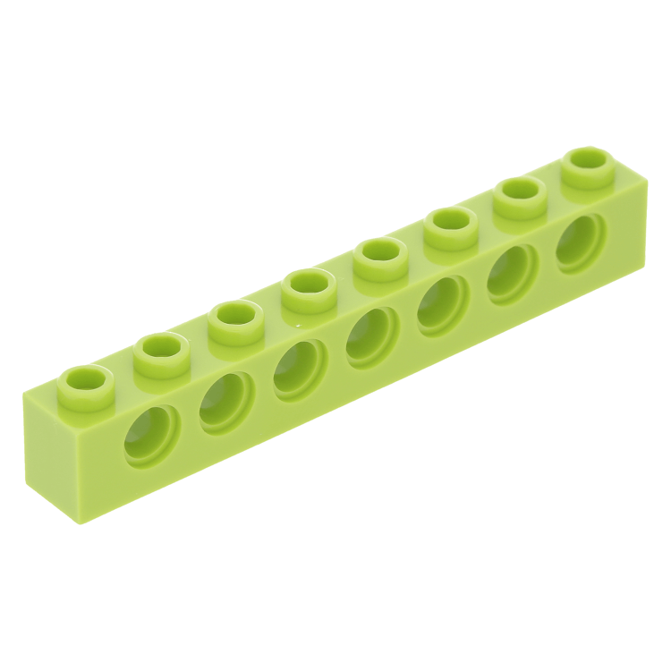
А. Балка с шипами 1х8
Б. Планка 1х8
В. Кирпичик
Г. Балка зеленая

- Укажите название детали
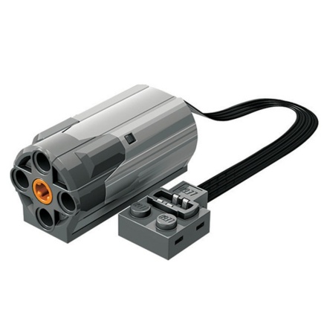
А. Аккумулятор
Б. Мотор
В. Датчик
Г. Блок

- Укажите название детали

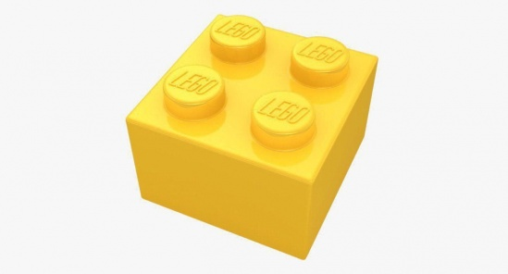
А. Кирпичик
Б. Кирпичик 2х2
В. Кирпичик на 4
Г. Пластина 2х2

- Укажите название детали
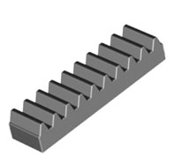
А. Гребёнка
Б. Рейка
В. Пластина
Г. Зубчатая рейка


- Как вращаются зубчатые колеса?

А. в одну сторону;
Б. в разные стороны.

- Соедини элементы палитры программирования с их названиями.
А. | 1.Блок «Подождите…»
Б. | 2.Блок «Начало»
В. | 3.Блок «Цикл»
Г. | 4.Блок «Мотор по часовой стрелке»
Д. | 5.Блок «Произвольный ввод»
Е. | 6.Блок «Прибавить к отображаемому на экране»

- Соедини элементы конструктора с их названиями.
А. | 1.Червячное колесо
Б.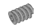 | 2.Датчик наклона
В.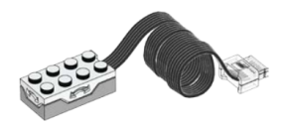 | 3.СмартХаб (коммутатор)
Г.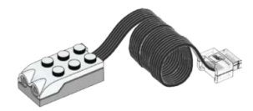 | 4.Датчик перемещения (расстояния)
Д.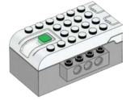 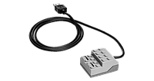 | 5.Зубчатое колесо

- Дополните конструкцию соответствующим элементом. Выберите только
один элемент, отвечающий наиболее логичному использованию.
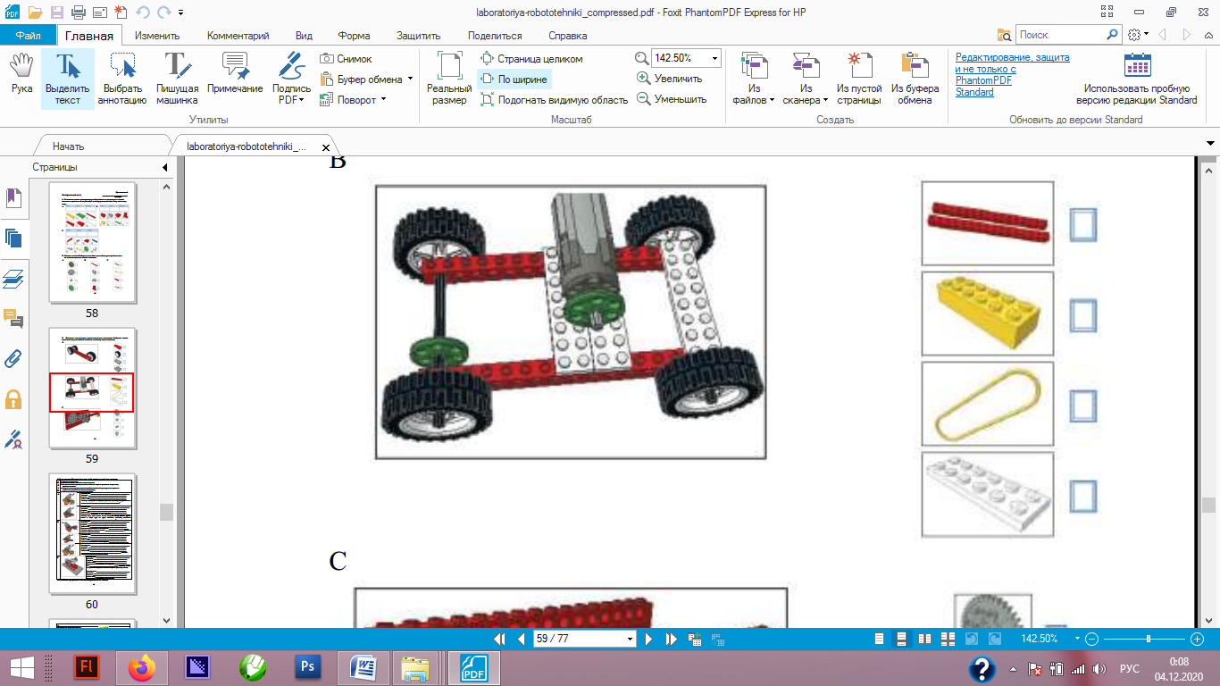

А.

Б.

В.

Г.

- Какой блок называется «Ждать»?

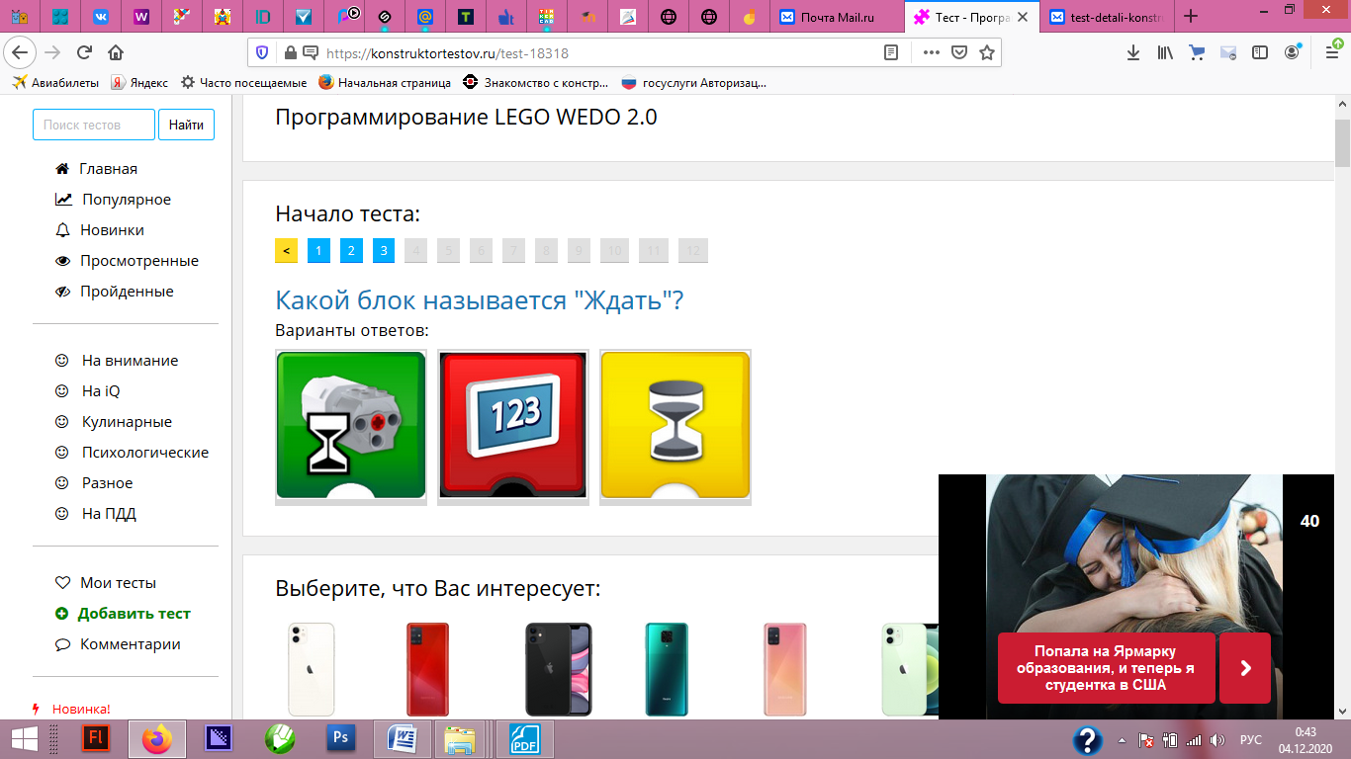
А. Б. В.

- Какая программа задает мотору вращение на определенное время?

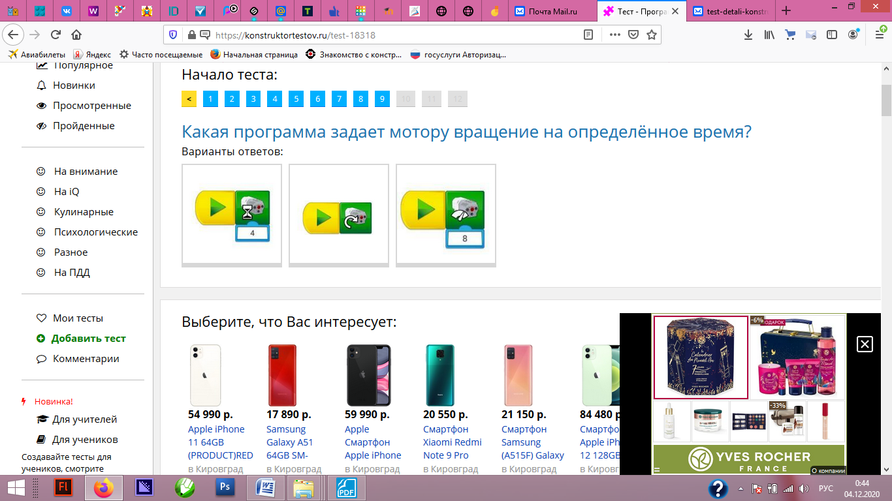
А. Б. В.
Ответы:
- А
- Б
- Б
- Г
- Б
- А2, Б4, В6, Г3, Д1, Е5
- А5, Б1, В2, Г4, Д3
- В
- В
- А
..2. Практическая часть.
Сбор модели по инструкции за 15-20 минут.
Критерии оценивания практической части:
1-14 баллов - обучающийся выполнил за отведенное время меньше половины задания.
15-25 баллов - обучающийся выполнил более половины задания.
26-30 баллов – обучающийся полностью выполнил работу самостоятельно, без ошибок, модель работает.
Модель выбирается участниками жеребьевкой.
Приложение 2.
Годовой зачет для второго года обучения.
Цель: Выявить у обучающихся уровень теоретических, практических, общеучебных умений и навыков по освоенной программе.
Форма аттестации: тест и выполнение практической работы.
Тест состоит из 10 теоретических вопросов и заданий.
Практическая работа состоит из 1 задания, которое обучающиеся выполняют в группах. За выполнение заданий обучающимся выставляются баллы. По результатам работы определяется уровень освоения теоретической и практической части программы.
Уровни теоретической подготовки обучающихся:
-максимальный –9-10баллов;
-средний –6-8баллов;
-минимальный –3-5баллов.
Уровни практической подготовки обучающихся:
-максимальный –25-30 баллов;
-средний –15-24 балла;
-минимальный –1-14 баллов.

1. Теоретическая часть.
Вопросы теста(1 балл за каждый правильный ответ):

- Где находится самый большой в мире Леголенд?
А. В Дубае
Б. В Калифорнии
В. В Биллунде

- Какая тематика не используется ни в одном сете серии?
А. Пиратская
Б. Космическая
В. Военная

- Какое количество блоков Лего, по оценкам компании, было произведено на протяжении пяти десятилетий?
А. Примерно 100 миллиардов
Б. Примерно 300 миллиардов
В. Примерно 400 миллиардов

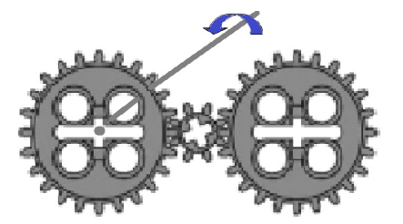
- Как называются эти зубчатые колеса в данной передаче (ведомое, ведущее, и т.д.). Впиши ответы в таблицу.

А.
Б.
В.

А. Б. В.
- Какая зубчатая передача изображена на рисунке?


А. Повышающая
Б. Понижающая
В. Прямая

- Какая ременная передача изображена на рисунке?

А. Повышающая
Б. Перекрестная
В. Понижающая
Г. Прямая

- Как работают шкивы?
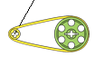

А. С одинаковой скоростью
Б. С разной скоростью

- Какая из передач изображенных на рисунке холостая?
А.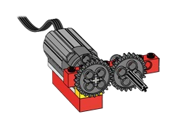 | Б.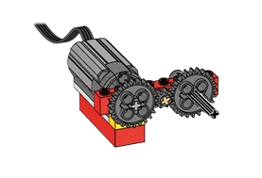
В.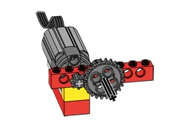 | Г.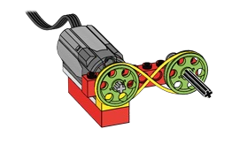
- В какую сторону будет крутиться волчок, если ручку вращать по часовой стрелке?
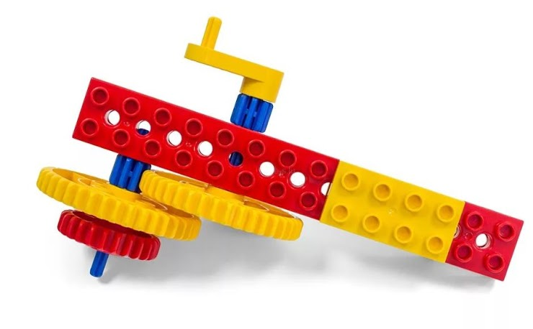
А. по часовой стрелке
Б. против часовой стрелки
- Сколько раз прозвучит звук в данной программе?

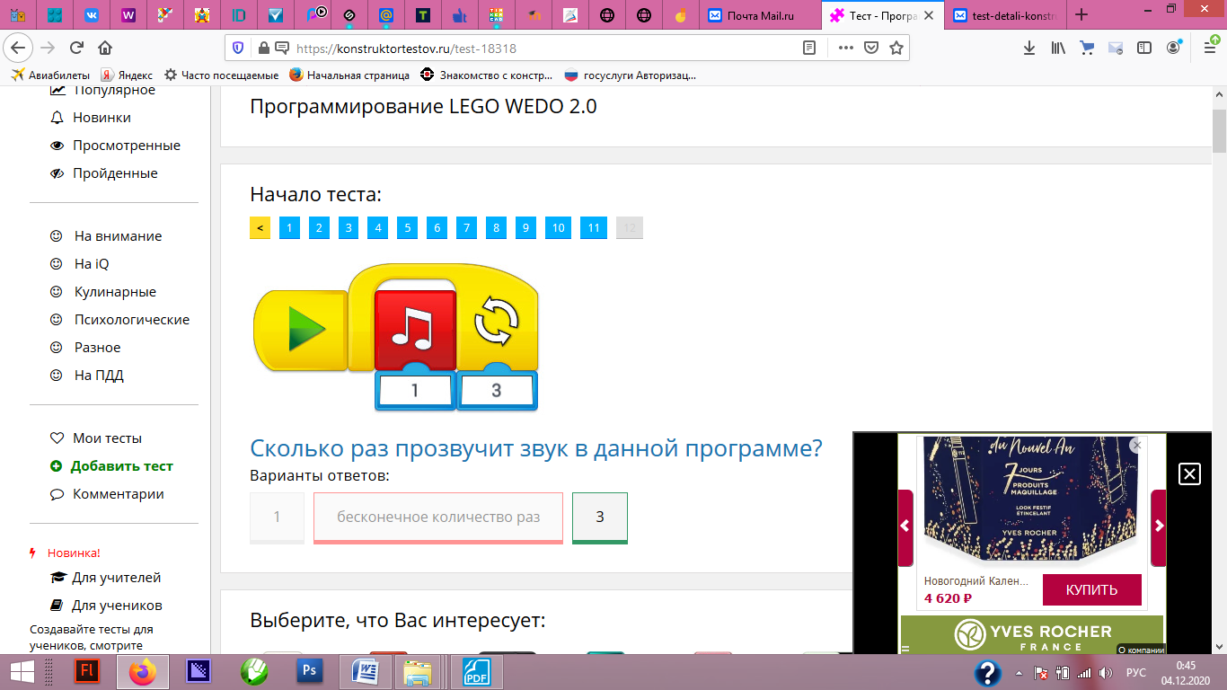
А. 1.
Б. Бесконечное количество раз
В. 3.
Ответы:
- В
- В
- В
- А. Ведущее, Б. Промежуточное, В. Ведомое
- Б
- Б
- Б
- Б
- Б
- В

..2. Практическая часть.
Сбор модели по картинке за 15-20 минут.
Критерии оценивания практической части:
1-14 баллов - обучающийся выполнил за отведенное время меньше половины задания.
15-25 баллов - обучающийся выполнил более половины задания.
26-30 баллов – обучающийся полностью выполнил работу самостоятельно, без ошибок, модель работает.
Модель выбирается участниками жеребьевкой.

Приложение 3.
Годовой зачет для третьего года обучения.
Цель: Выявить у обучающихся уровень теоретических, практических, общеучебных умений и навыков по освоенной программе.
Форма аттестации: тест и выполнение практической работы.
Тест состоит из 10 теоретических вопросов и заданий.
Практическая работа состоит из 1 задания, которое обучающиеся выполняют в группах. За выполнение заданий обучающимся выставляются баллы. По результатам работы определяется уровень освоения теоретической и практической части программы.
Уровни теоретической подготовки обучающихся:
-максимальный –9-10баллов;
-средний –6-8баллов;
-минимальный –3-5баллов.
Уровни практической подготовки обучающихся:
-максимальный –25-30 баллов;
-средний –15-24 балла;
-минимальный –1-14 баллов.

1. Теоретическая часть.
Вопросы теста(1 балл за каждый правильный ответ):
- Какая страна является родиной кубиков Лего?

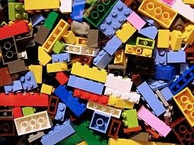

А. Франция
Б. Англия
В. Дания
Г. Бельгия

- Из какого материала изначально выпускались игрушки Лего?
А.Из олова
Б. Из дерева
В. Из пластмассы

- Укажите название детали
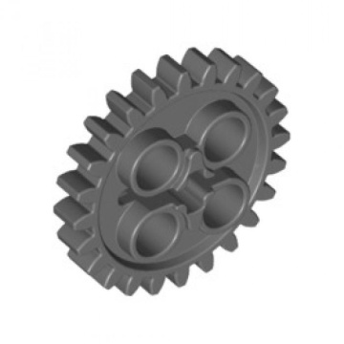
А. Ступица зубчатая
Б. Зубчатое колесо 24 зуба
В. Колесо
Г. Малое зубчатое колесо

- С какой скоростью вращаются зубчатые колеса?
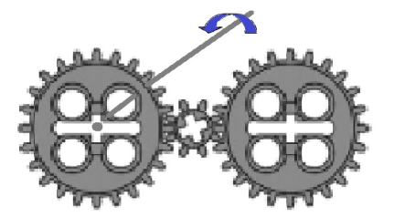
А. Крайние колеса вращаются с одинаковой скоростью, промежуточное малое – быстрей.
Б. Крайние колеса вращаются с различной скоростью, промежуточное малое – медленнее.
В. Крайние колеса вращаются с одинаковой скоростью, промежуточное малое – медленнее.
- Для чего используется зубчатая рейка?
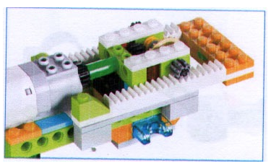
А. Для изменения направления вращения объектов
Б. Для изменения скорости объекта
В. Для преобразования вращательного движения в поступательное.

- В какую сторону будет вращаться зеленое зубчатое колесо, если красное вращается по часовой стрелке?
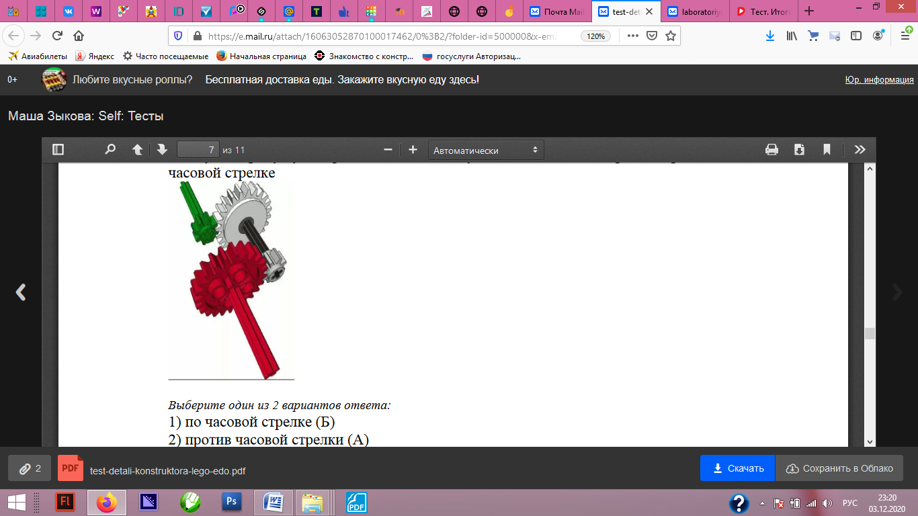

А. по часовой стрелке
Б. против часовой стрелки

- В какую сторону будет крутиться шестеренка В, если шестеренку А крутить против часовой стрелки (как показывает стрелка на рисунке)?
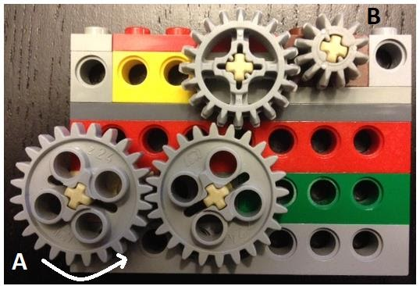

А. По часовой стрелке
Б. Против часовой стрелки
В. Не будет крутиться

- Сколько оборотов сделает малое колесо, если большим сделан 1 полный оборот?

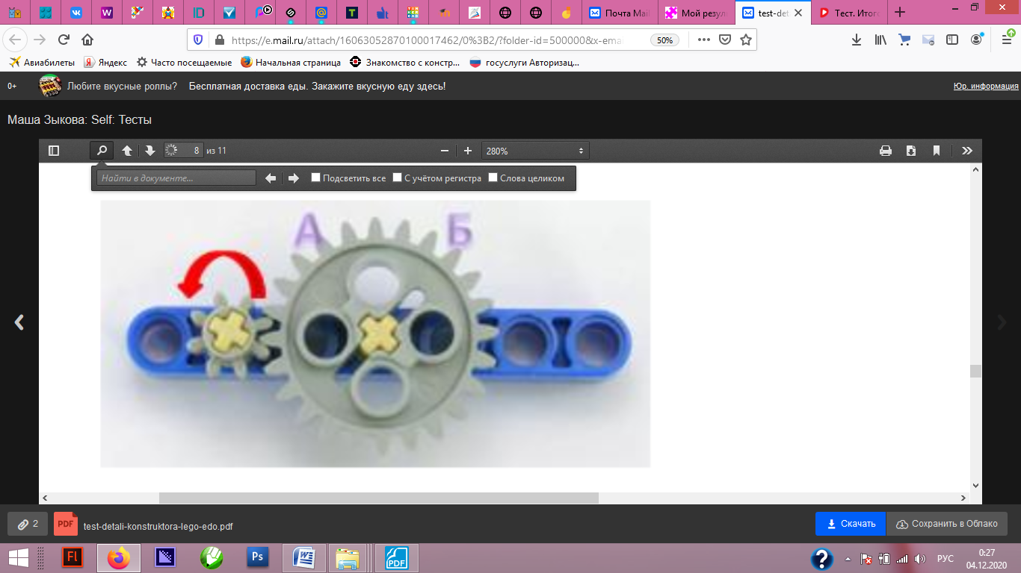

А.3
Б.1
В.8
Г.2
Д.4

- В какую сторону будет вращаться шкив Б?
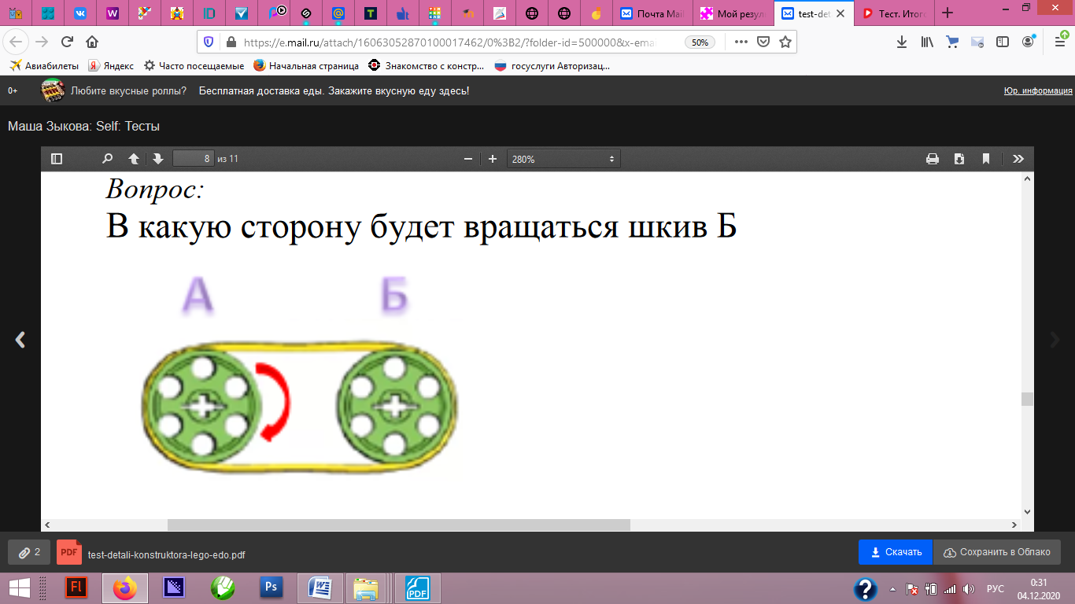

А. по часовой стрелке
Б. против часовой стрелки

- С какой скоростью будет вращаться шкив Б?
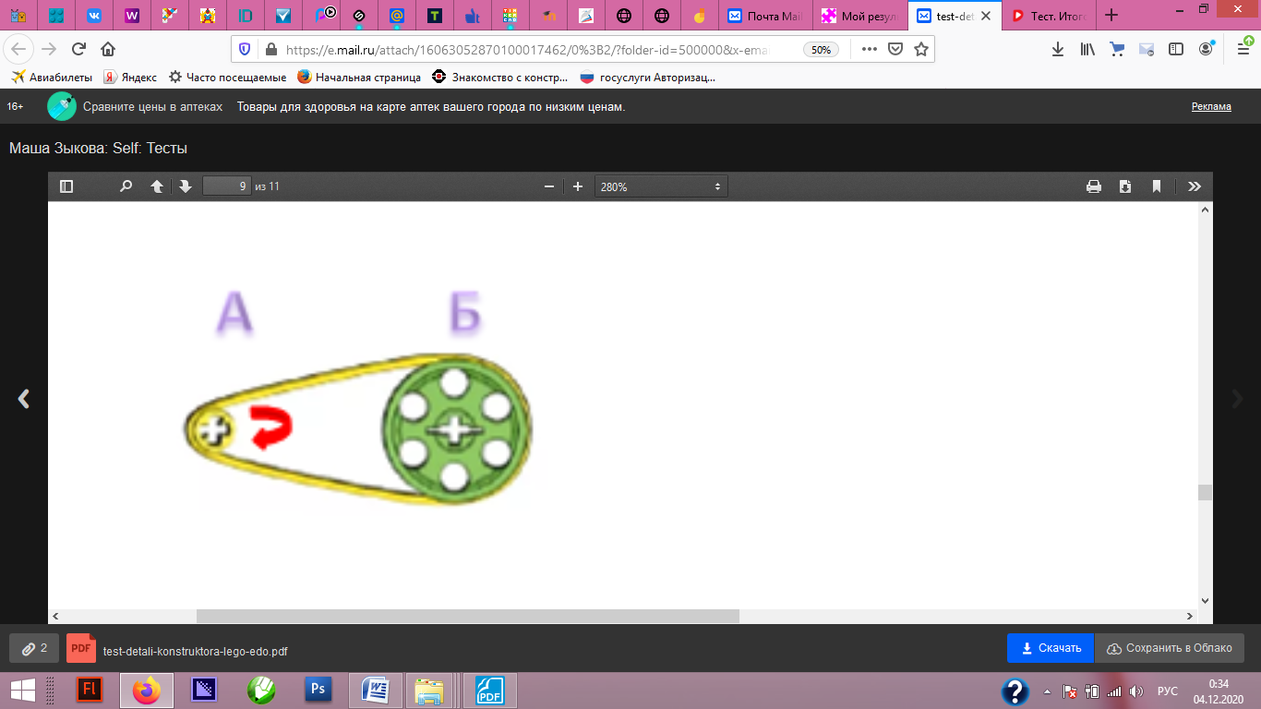
А. быстрее чем А
Б. также как А
В. медленнее чем А

Ответы:
- В.
- Б.
- Б.
- А.
- В.
- А.
- А.
- Д.
- А.
- В.

..2. Практическая часть.
Сбор модели по картинке за 15-20 минут.
Критерии оценивания практической части:
1-14 баллов - обучающийся выполнил за отведенное время меньше половины задания.
15-25 баллов - обучающийся выполнил более половины задания.
26-30 баллов – обучающийся полностью выполнил работу самостоятельно, без ошибок, модель работает.
Модель выбирается участниками жеребьевкой.

Аннотация
Возможность прикоснуться к неизведанному миру роботов для современного ребенка является очень мощным стимулом к познанию нового, преодолению инстинкта потребителя и формированию стремления к самостоятельному созиданию. При внешней привлекательности поведения, роботы могут быть содержательно наполнены интересными и непростыми задачами, которые неизбежно встанут перед юными инженерами. Их решение сможет привести к развитию уверенности в своих силах и к расширению горизонтов познания.
Участники программы - обучающиеся 6 - 17 лет.

Сроки реализации программы – шесть лет обучения.
Объем программы составляет 720 часов.

Режим занятий:
Первый год обучения – 2 часа 1 раз в неделю (72 часа в год).
Второй год обучения - 2 часа 1 раз в неделю (72 часа в год).
Третий год обучения - 2 часа 2 раза в неделю (144 часа в год).
Четвертый год обучения - 2 часа 2 раза в неделю (144 часа в год).
Пятый год обучения - 2 часа 2 раза в неделю (144 часа в год).
Шестой год обучения - 2 часа 2 раза в неделю (144 часа в год).

Цель образовательной программы
Формирование устойчивого интереса к технике, расширение политехнического кругозора, развитие творческой самостоятельности, формирование духовно-нравственных ценностных ориентиров.

Задачи образовательной программы

Образовательные
- Организация активной деятельности обучающихся на основе современных разработок по робототехнике в области образования,
- Знакомство обучающихся с комплексом базовых технологий, применяемых при создании роботов,
- Реализация межпредметных связей с физикой, информатикой и математикой,
- Решение обучающимися ряда задач, результатом каждой из которых будет работающий механизм или робот с автономным управлением.

Развивающие
- Развитие у школьников инженерного мышления, навыков конструирования, программирования и эффективного использования кибернетических систем,
- Развитие мелкой моторики, внимательности, аккуратности и изобретательности,
- Развитие креативного мышления и пространственного воображения обучающихся,
- Организация и участие в играх, конкурсах и состязаниях роботов в качестве закрепления изучаемого материала и в целях мотивации обучения.

Воспитательные
- Повышение мотивации обучающихся к изобретательству и созданию собственных роботизированных систем,
- Формирование у обучающихся стремления к получению качественного законченного результата,
- Формирование навыков проектного мышления, работы в команде.
Нормы оснащения
- Учебный кабинет (включая типовую мебель) - требуется 1 помещение на группу, используется 100% времени реализации программы;
- Проектор с экраном (мультимедиа) - требуется 1 комплект на группу, используется 10% времени реализации программы;
- Робототехнический конструктор - требуется 6 комплектов на группу, используется 85% времени реализации программы;
- Компьютер персональный (моноблок) - требуется 6 штук на группу, используется 85% времени реализации программы.
Полный срок реализации программы: 6 лет
Вид деятельности: Робототехника, Техническое творчество
Форма обучения: Очная

